HỌC VIỆN CÔNG NGHỆ BƯU CHÍNH VIỄN THÔNG

CƠ SỞ TẠI TP.HCM

Khoa: Công nghệ thông tin 2

-----🕮-----



**BÁO CÁO CUỐI KỲ**

**NHẬP MÔN CÔNG NGHỆ PHẦN MỀM**

Đề tài:

**QUẢN LÝ KHÁCH HÀNG TIỆM CẮT TÓC**

Giảng viên hướng dẫn: **NGUYỄN THỊ BÍCH NGUYÊN**

Nhóm sinh viên thực hiện: **CHÂU VĂN HẬU N18DCCN058**

**NGUYỄN VĂN NHẤT N18DCCN139**

**LÊ ĐÌNH TRIỀU N18DCCN229**

**Hồ Chí Minh, Tháng 6 / 2021**

**LỜI CẢM ƠN**

Lời đầu tiên, nhóm em xin chân thành cảm ơn đến cô Nguyễn Thị Bích Nguyên đã giúp đỡ và chỉ dẫn rất nhiều trong quá trình học tập và thực hiện đồ án này. Trong quá trình học tập môn Nhập môn Công nghệ Phần mềm và thực hiện đồ án, được sự giúp đỡ tận tình của cô, nhóm đã tiếp thu được nhiều kiến thức quý báu sẽ giúp chúng em rất nhiều trong quá trình học tập và làm việc trong tương lai.

Trong quá trình thực hiện đồ án, sẽ không tránh khỏi những sai sót. Rất mong nhận được sự đánh giá và góp ý của cô, sẽ giúp đồ án hoàn thiện hơn.

Một lần nữa chúng em xin chân thành cảm ơn sự giúp đỡ của cô.

# 

# **MỤC LỤC**

**LỜI CẢM ƠN** 1

**MỤC LỤC 2**

**1. Hiện trạng 3**

**2. Yêu cầu 4**

**2.1 Yêu cầu chức năng nghiệp vụ 4**

**2.2 Yêu cầu chức năng hệ thống và yêu cầu chất lượng 8**

**2.3 Mô hình luồng dữ liệu (DFD) chung cho toàn bộ hệ thống 9**

**3. Thiết kế phần mềm 10**

**3.1 Thiết kế dữ liệu 10**

**3.2 Thiết kế giao diện 14**

**3.3 Thiết kế xử lý 29**

**4. Cài đặt và thử nghiệm 45**

**Cài đặt 45**

**Thử nghiệm 45**

**5. Tổng kết 69**

* 1. **Hiện trạng**

Trong cuộc sống ngày càng hiện đại hiện nay, việc áp dụng công nghệ vào công việc, hoạt động kinh doanh là việc rất cần thiết nhằm nâng cao hiệu quả và năng suất làm việc. Song song với đó việc đào tạo và quản lý của việc kinh doanh buôn bán cũng không kém phần quan trọng đặc biệt là quản lý khách hàng của một cửa hàng cắt tóc. Hàng ngày, nhu cầu khách hàng sử dụng dịch vụ của tiệm cắt tóc ngày càng nhiều, cùng với đó là sự tăng lên các dịch vụ để đáp ứng cho khách hàng từ đó làm cho việc quản lý trở nên cực kỳ khó khăn và không thể tránh khỏi sai sót nếu người kinh doanh thực hiện quản lý kinh doanh của mình bằng thủ công chủ yếu bằng ghi chép so sánh.

Phần mềm quản lý khách hàng tiệm cắt tóc ra đời nhằm giải quyết những khó khăn trên như giảm thao thác thủ công, mang lại tính chính xác và hiệu quả cao trong công tác quản lý hoạt động kinh doanh. Phần mềm hỗ trợ các chức năng các công việc của quản lý và nhiệm vụ của nhân viên thanh toán của cửa hàng. Để hiểu rõ phần mềm hãy cùng tôi đến với những phần kế tiếp.

* Qui trình các công việc liên quan đến đề tài:
* Họp nhóm và phân tích từng yêu cầu một cách chi tiết và sau đó ghi vào bản thiết kế hoàn chỉnh.
* Sử dụng công cụ để thiết kế mô hình cơ sở dữ liệu và thiết kế giao diện, sau đó ghi vào bản thiết kế hoàn chỉnh.
* Sử dụng Apache Netbins và SQL Server để lập trình hiện thực ứng dụng theo các yêu cầu đã phân tích.
* Kiểm thử phần mềm bằng tay.
* Phát hành phần mềm và hỗ trợ bảo trì.

## 2. Yêu cầu

### **2.1 Yêu cầu chức năng nghiệp vụ**

Bộ phận (người thực hiện): **Người quản lý** Mã số: 01

|  |  |  |  |  |  |
| --- | --- | --- | --- | --- | --- |
| STT | Công việc | Loại công việc | Quy định/ Công thức liên quan | Biểu mẫu liên quan | Ghi chú |
| 1 | Thêm dịch vụ | Lưu trữ | QĐ 1 | **TT_BM1** |  |
| 2 | Xoá dịch vụ | Lưu trữ | QĐ 2 |  |  |
| 3 | Cập nhật dịch vụ | Lưu trữ | QĐ 3 |  |  |
| 4 | Thêm hoá đơn | Lưu trữ | QĐ 4 | **TT_BM2** |  |
| 5 | Cập nhật điểm tích lũy khách hàng | Lưu trữ | QĐ 5 |  |  |
| 6 | Xoá hoá đơn | Lưu trữ | Dựa ID của hoá đơn |  |  |
| 7 | Tra cứu hoá đơn | Tra cứu | Theo mã hóa đơn, nhân viên, tên khách hàng |  |  |
| 8 | Thêm khách hàng | Lưu trữ | QĐ 6 | **TT_BM3** |  |
| 9 | Xoá khách hàng | Lưu trữ | Dựa vào SDT khách hàng |  |  |
| 10 | Sửa thông tin khách hàng | Lưu trữ | QĐ 7 |  |  |
| 11 | Tra cứu khách hàng | Tra cứu | Thông qua số điện thoại, tên khách hàng |  |  |
| 12 | Thêm nhân viên | Lưu trữ | QĐ 8 | **TT_BM4** |  |
| 13 | Cập nhật nhân viên | Lưu trữ | QĐ 9 |  |  |
| 14 | Kích hoạt hoặc hủy kích hoạt tài khoản | Lưu trữ | Thông qua mã nhân viên |  |  |
| 15 | Tra cứu nhân viên | Lưu trữ | Dựa vào tên hoặc số điện thoại |  |  |
| 16 | Thêm tài khoản | Lưu trữ | Chỉ thêm tài khoản với những nhân viên chưa có tài khoản | **TT_BM5** |  |
| 17 | Xóa tài khoản | Lưu trữ | QĐ 10 |  |  |
| 18 | Đổi mật khẩu | Lưu trữ | Dựa vào tên đăng nhập |  |  |
| 19 | Thống kê doanh thu | Tính toán | QĐ 11 |  |  |
| 20 | Thống kê lượt khách | Tính toán | Tổng lượt khách = tổng số hóa đơn theo đơn vị thời gian |  |  |
| 21 | Thống kê chiết khấu | Tính toán | QĐ 12 |  |  |
| 22 | Thống kê xu hướng theo loại dịch vụ | Kết xuất | Dựa vào tần suất sử dụng từng dịch vụ trong loại dịch vụ của khách hàng |  |  |

* Mẫu 2: Bảng Quy định/ Công thức liên quan

|  |  |  |  |  |
| --- | --- | --- | --- | --- |
| STT | Mã số | Tên Quy định/ Công thức | Mô tả chi tiết | Ghi chú |
| 1 | QĐ 1 | Quy định thêm dịch vụ | Không trùng với dịch vụ đã tồn tại trong cùng loại dịch vụ |  |
| 2 | QĐ 2 | Quy định xóa dịch vụ | Xóa dựa vào ID dịch vụ. Không được xóa dịch vụ khi đã được lập hóa đơn |  |
| 3 | QĐ 3 | Quy định cập nhật dịch vụ | Dựa vào ID của dịch vụ.  Không được cập nhật trùng tên với những dịch vụ đã tồn tại |  |
| 4 | QĐ 4 | Quy định thêm hoá đơn | Phải tồn tại thông tin khách hàng trong cơ sở dữ liệu trước. Thành tiền = Đơn giá x Số lượng Tổng tiền = ∑ Thành tiền Tiền chiết khấu = Tổng tiền x Chiết khấu Tiền phải trả = Tổng tiền - Tiền chiết khấu |  |
| 5 | QĐ 5 | Quy định cập nhật điểm tích lũy khách hàng | Điểm khách hàng = Điểm cũ + Tổng tiền phải trả / 1000 - Điểm chiết khấu |  |
| 6 | QĐ 6 | Quy định thêm khách hàng | Phải có thông tin bao gồm: Số điện thoại, tên khách hàng, địa chỉ. Số điện thoại không được trùng |  |
| 7 | QĐ 7 | Quy định sửa thông tin khách hàng | Sửa thông tin khách hàng thông qua mã khách hàng. Số điện thoại không được trùng với khách hàng đã có trong cơ sở dữ liệu. |  |
| 8 | QĐ 8 | Thêm nhân viên | Phải có các thông tin bao gồm: Tên, Số điện thoại, CMND, Ngày sinh, Địa chỉ, Giới tính. Số điện thoại, CMND không được trùng |  |
| 9 | QĐ 9 | Cập nhật nhân viên | Cập nhật thông qua mã nhân viên Số điện thoại, CMND cập nhật không được trùng với cơ sở dữ liệu |  |
| 10 | QĐ 10 | Xóa tài khoản | Dựa vào tên đăng nhập. Không được xóa tài khoản quản lý |  |
| 11 | QĐ 11 | Quy định thống kê tổng doanh thu | |  | | --- | | Theo ngày hoặc theo quý trong năm | |  |
| 12 | QĐ 12 | Quy định thống kê tổng chiết khấu | |  | | --- | | Tiền chiết khấu = (Tổng tiền *100/ (100-chiết khấu)) *chiết khấu $$Tổng chiết khấu= \sum_{từ ngày}^{đến ngày}{Tiền chiết khấu}$$ | |  |

Các biểu mẫu được mô tả chi tiết ngay sau bảng quy định/Công thức.

**TT_BM1:**

**THÊM DỊCH VỤ**

Tên dịch vụ:

Loại dịch vụ:

Giá:

Hình ảnh:

Trạng thái hoạt động:

**TT_BM2**:

**THÊM HÓA ĐƠN**

SĐT khách hàng:

Tên khách hàng:

Địa chỉ:

Ngày lập:

|  |  |  |  |  |
| --- | --- | --- | --- | --- |
| **Tên dịch vụ** | **Loại dịch vụ** | **Số lượng** | **Đơn giá** | **Thành tiền** |
|  |  |  |  |  |
|  |  |  |  |  |

Tổng tiền:

Tiền chiết khấu:

Tiền thanh toán:

**TT_BM3:**

**THÊM KHÁCH HÀNG**

Tên khách hàng:

Số điện thoại:

Địa chỉ:

**TT_BM4:**

**THÊM NHÂN VIÊN**

Tên nhân viên:

Số CMND:

Số điện thoại:

Ngày sinh:

Địa chỉ:

Giới tính:

**TT_BM5:**

**THÊM TÀI KHOẢN**

Tên đăng nhập:

Mật khẩu:

Nhập lại mật khẩu:

Mã nhân viên:

Vai trò:

Bộ phận (người thực hiện): **Nhân viên** Mã số: 02

|  |  |  |  |  |  |
| --- | --- | --- | --- | --- | --- |
| STT | Công việc | Loại công việc | Quy định/ Công thức liên quan | Biểu mẫu liên quan | Ghi chú |
| 1 | Đổi mật khẩu | Lưu trữ | Dựa vào tên đăng nhập |  |  |
| 2 | Xoá dịch vụ ở hóa đơn hiện hành | Lưu trữ | Hóa đơn hiện hành có chứa dịch vụ cần xóa |  |  |
| 3 | Hủy hóa đơn hiện hành | Lưu trữ |  |  |  |

### **2.2 Yêu cầu chức năng hệ thống và yêu cầu chất lượng**

* Mẫu 3: Bảng yêu cầu chức năng hệ thống.

|  |  |  |  |
| --- | --- | --- | --- |
| **STT** | **Nội dung** | **Mô tả chi tiết** | **Ghi chú** |
| 1. | Phân quyền sử dụng | * Người quản lý: được phép sử dụng tất cả các chức năng * Nhân viên: chỉ được sử dụng chức năng của nhân viên. |  |

* Mẫu 4: Bảng yêu cầu về chất lượng.

|  |  |  |  |  |
| --- | --- | --- | --- | --- |
| **STT** | **Nội dung** | **Tiêu chuẩn** | **Mô tả chi tiết** | **Ghi chú** |
| 1. | Cho phép thay đổi quy  định mức chiết khấu | Tiến hóa | Người dùng phần mềm có thể thay đổi mức chiết khấu muốn sử dụng |  |
| 2. | Hình thức tra cứu thật tiện dụng, tự nhiên, trực quan.  Dễ sử dụng cho cả những người không chuyên tin học. | Tiện dụng | Hỗ trợ khả năng tra cứu gần đúng, tra cứu theo nội dung, … |  |
| 3. | Cho phép đính kèm hình ảnh từ hình ảnh có sẵn.  Các màn hình có sự nhất quán chung | Tương thích | Người dùng có thể truy xuất đính kèm hình ảnh từ máy tính. |  |
| 4. | Tốc độ thực hiện và tra cứu nhanh | Hiệu quả | Tốc độ xử lý hóa đơn và nhập xuất vào cơ sở dữ liệu nhanh |  |

### **2.3 Mô hình luồng dữ liệu (DFD) chung cho toàn bộ hệ thống**

Sơ đồ luồng dữ liệu chung cho toàn bộ hệ thống

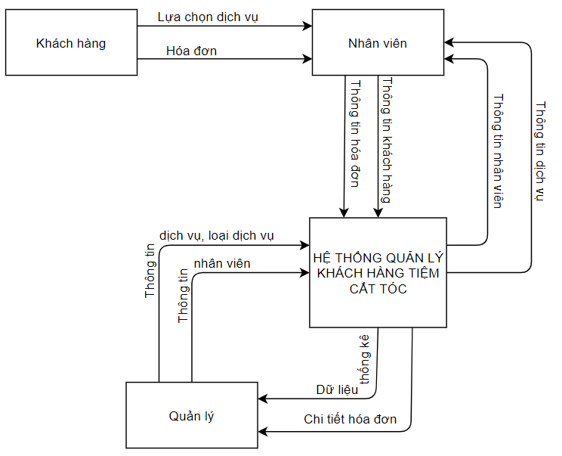

**Hình 2.3. Sơ đồ luồng dữ liệu chung cho toàn bộ hệ thống**

## 3. Thiết kế phần mềm

### **3.1 Thiết kế dữ liệu**

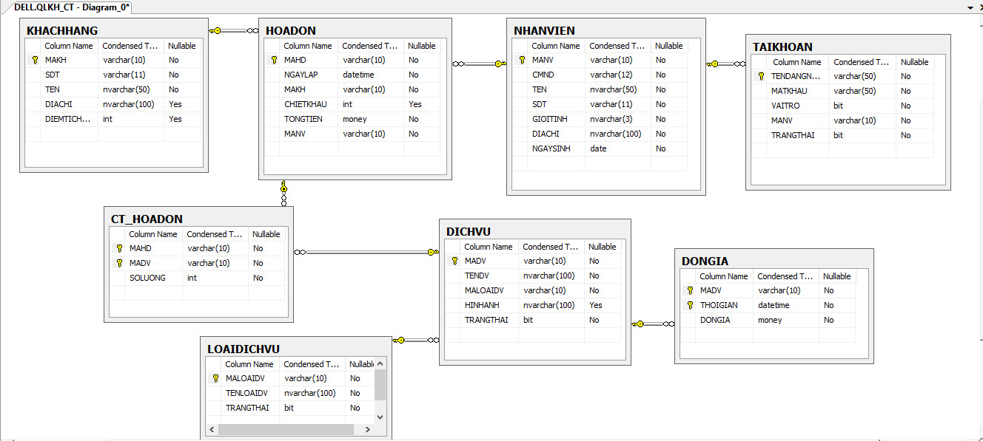

**Hình 3.1. Thiết kế Cơ Sở Dữ Liệu**

+ Danh sách các thành phần của sơ đồ

|  |  |  |  |  |
| --- | --- | --- | --- | --- |
| **Stt** | **Tên** | **Loại** | **Ý nghĩa** | **Ghi chú** |
| 1 | KHACHHANG | Thực thể | Lưu trữ danh sách khách hàng |  |
| 2 | NHANVIEN | Thực thể | Lưu trữ danh sách nhân viên |  |
| 3 | DICHVU | Thực thể | Lưu trữ danh sách dịch vụ |  |
| 4 | LOAIDICHVU | Thực thể | Lưu trữ danh sách loại dịch vụ |  |
| 5 | TAIKHOAN | Thực thể | Lưu trữ danh sách tài khoản |  |
| 6 | HOADON | Thực thể | Lưu trữ danh sách hóa đơn |  |
| 7 | CT_HOADON | Thực thể | Lưu trữ chi tiết từng hóa đơn |  |
| 8 | DONGIA | Thực thể | Lưu trữ chi tiết đơn giá từng dịch vụ |  |

+ Danh sách các thuộc tính của từng thành phần

|  |  |  |  |  |  |
| --- | --- | --- | --- | --- | --- |
| Stt | Tên | Loại | Kiểu | Miền giá trị | Ý nghĩa |
| 1 | MAKH | Khóa chính | Varchar(10) | NotNull | Mã khách hàng |
| 2 | SDT | Khóa duy nhất | Varchar(11) | NotNull | Số điện thoại khách hàng |
| 3 | TEN | Tên gọi | Nvarchar(50) | NotNull | Tên khách hàng |
| 4 | DIACHI | Mô tả | Nvarchar(100) |  | Địa chỉ khách hàng |
| 5 | DIEMTICHLUY | Mô tả | Int | >=0, Defautl: 0 | Điểm tích lũy hội viên của khách hàng |

Tên thành phần : KHACHHANG

Tên thành phần: NHANVIEN

|  |  |  |  |  |  |
| --- | --- | --- | --- | --- | --- |
| Stt | Tên | Loại | Kiểu | Miền giá trị | Ý nghĩa |
| 1 | MANV | Khóa chính | Varchar(10) | NotNull | Mã nhân viên |
| 2 | CMND | Khóa duy nhất | Varchar(12) | NotNull | Số chứng minh nhân dân |
| 3 | TEN | Tên gọi | Nvarchar(50) | NotNull | Tên nhân viên |
| 4 | SDT | Khóa duy nhất | Varchar(11) | NotNull | Số điện thoại nhân viên |
| 5 | GIOITINH | Mô tả | Nvarchar(3) | ‘Nam’ or ‘Nữ’ | Giới tính |
| 6 | DIACHI | Mô tả | Nvarchar(100) | NotNull | Địa chỉ |
| 7 | NGAYSINH | Mô tả | Date | NotNull | Ngày sinh |

|  |  |  |  |  |  |
| --- | --- | --- | --- | --- | --- |
| Stt | Tên | Loại | Kiểu | Miền giá trị | Ý nghĩa |
| 1 | MADV | Khóa chính | Varchar(10) | NotNull | Mã dịch vụ |
| 2 | TENDV | Khóa duy nhất | Nvarchar(100) | NotNull | Tên dịch vụ |
| 3 | MALOAIDV | Khóa ngoại | Varchar(10) | NotNull | Mã loại dịch vụ |
| 4 | HINHANH | Mô tả | Nvarchar(100) |  | Hình ảnh |
| 5 | TRANGTHAI | Mô tả | Bit | NotNull | Trạng thái kinh doanh của dịch vụ |

Tên thành phần: DICHVU

|  |  |  |  |  |  |
| --- | --- | --- | --- | --- | --- |
| Stt | Tên | Loại | Kiểu | Miền giá trị | Ý nghĩa |
| 1 | MALOAIDV | Khóa chính | Varchar(10) | NotNull | Mã loại dịch vụ |
| 2 | TENLOAIDV | Khóa duy nhất | Nvarchar(100) | NotNull | Tên loại dịch vụ |
| 3 | TRANGTHAI | Mô tả | Bit | NotNull | Trạng thái hoạt động của loại dịch vụ |

Tên thành phần: LOAIDICHVU

Tên thành phần : TAIKHOAN

|  |  |  |  |  |  |
| --- | --- | --- | --- | --- | --- |
| Stt | Tên | Loại | Kiểu | Miền giá trị | Ý nghĩa |
| 1 | TENDANGNHAP | Khóa chính | Varchar(50) | NotNull | Tên đăng nhập của tài khoản |
| 2 | MATKHAU | Mô tả | Varchar(50) | NotNull | Mật khẩu đăng nhập |
| 3 | VAITRO | Mô tả | Bit | NotNull | True = Tài khỏan quản lý, False = Tài khoản nhân viên |
| 4 | MANV | Khóa ngoại | Varchar(10) | NotNull | Nhân viên sở hữu tài khoản |
| 5 | TRANGTHAI | Mô tả | Bit | NotNull | Trạng thái hoạt động của tài khoản |

Tên thành phần : HOADON

|  |  |  |  |  |  |
| --- | --- | --- | --- | --- | --- |
| Stt | Tên | Loại | Kiểu | Miền giá trị | Ý nghĩa |
| 1 | MAHD | Khóa chính | Varchar(10) | NotNull | Mã hóa đơn |
| 2 | NGAYLAP | Mô tả | Datetime | NotNull | Ngày, giờ lập hóa đơn |
| 3 | MAKH | Khóa ngoại | Varchar(10) | NotNull | Khách hàng thanh toán hóa đơn |
| 4 | CHIETKHAU | Mô tả | Int | >=0 and <=100 | Phần trăm chiết khấu |
| 5 | TONGTIEN | Mô tả | Money | >=0, NotNull | Tổng tiền của hóa đơn đã trừ chiết khấu |
| 6 | MANV | Khóa ngoại | Varchar(10) | NotNull | Nhân viên lập hóa đơn |

Tên thành phần : CT_HOADON

|  |  |  |  |  |  |
| --- | --- | --- | --- | --- | --- |
| Stt | Tên | Loại | Kiểu | Miền giá trị | Ý nghĩa |
| 1 | MAHD | Khóa ngoại | Varchar(10) | NotNull | Mã hóa đơn |
| 2 | MADV | Khóa ngoại | Varchar(10) | NotNull | Dịch vụ thuộc hóa đơn |
| 3 | SOLUONG | Mô tả | Int | >0, NotNull | Số lượng |

Khóa chính: MAHD + MADV

Tên thành phần : DONGIA

|  |  |  |  |  |  |
| --- | --- | --- | --- | --- | --- |
| Stt | Tên | Loại | Kiểu | Miền giá trị | Ý nghĩa |
| 1 | MADV | Khóa ngoại | Varchar(10) | NotNull | Mã dịch vụ |
| 2 | THOIGIAN | Mô tả | Datetime | NotNull | Thời gian cập nhật giá |
| 3 | DONGIA | Mô tả | Money | >=0, NotNull | Giá |

Khóa chính: MADV + THOIGIAN

### **3.2 Thiết kế giao diện**

|  |  |  |  |  |
| --- | --- | --- | --- | --- |
| Stt | Mã số | Loại | Ý nghĩa | Ghi chú |
| 1 | 01 | Nhập liệu | Giao diện đăng nhập |  |
| 2 | 02 | Màn hình chính | Giao diện chính |  |
| 3 | 03 | Nhập liệu | Giao diện quản lý nhân viên |  |
| 4 | 04 | Nhập liệu | Giao diện quản lý khách hàng |  |
| 5 | 05 | Tra cứu | Giao diện quản lý hóa đơn |  |
| 6 | 06 | Nhập liệu | Giao diện quản lý tài khoản |  |
| 7 | 07 | Nhập liệu | Giao diện quản lý dịch vụ, loại dịch vụ |  |
| 8 | 08 | Báo biểu | Giao diện thống kê |  |
| 9 | 09 | Thông báo | Thông tin nhân viên |  |
| 10 | 10 | Nhập liệu | Đổi mật khẩu |  |

+ Mô tả chi tiết từng màn hình

* Mã số 01
* Giao diện đăng nhập gồm có:

+ Khung nhập: tên đăng nhập và mật khẩu

+ Nút chức năng: nút đăng nhập

* Danh sách biến cố và xử lý tương ứng trên màn hình

|  |  |  |  |  |
| --- | --- | --- | --- | --- |
| Stt | Biến cố | Ý nghĩa | Xứ lý tương ứng | Mã số xử lý |
| 1 | Nhấn vào nút đăng nhập | Đăng nhập vào hệ thống | Kiểm tra tên đăng nhập và mật khẩu với CSDL. Nếu khớp thì chuyển hướng sang giao diện chính. | 01 |

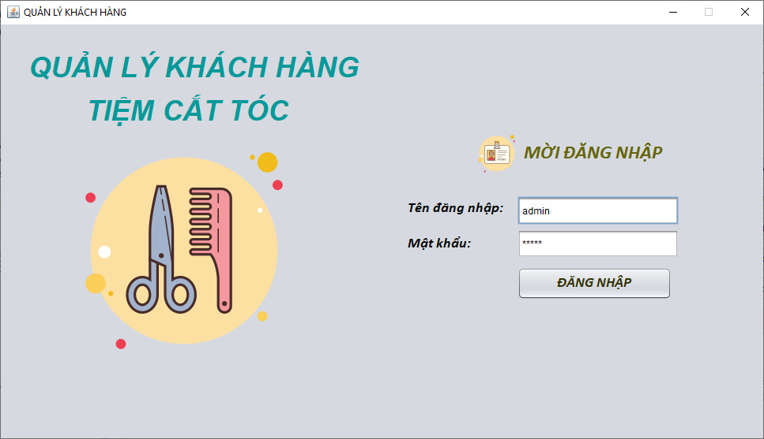

**Hình 3.2.1. Giao diện đăng nhập**

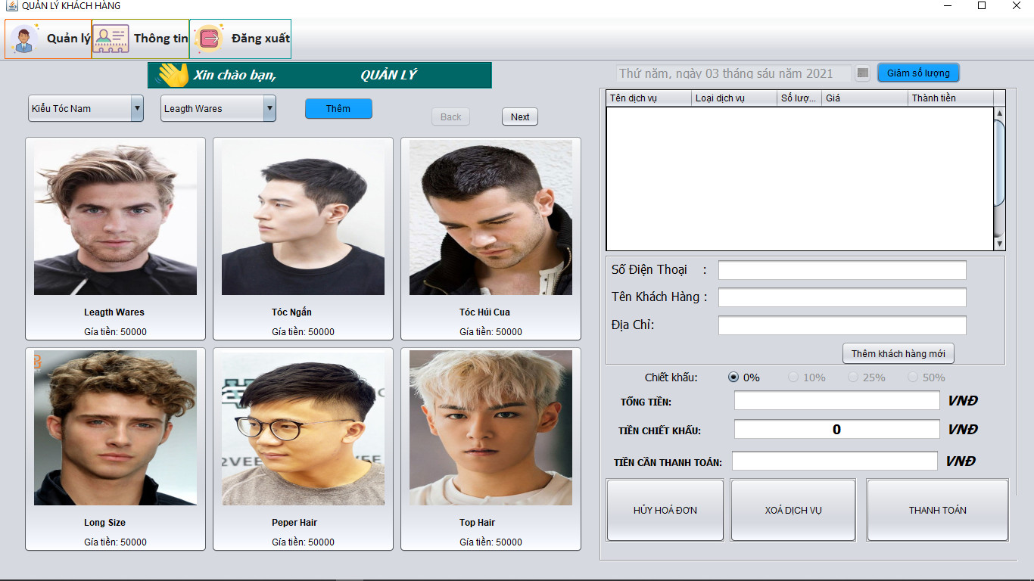

**Hình 3.2.2 Giao diện chính**

* Mã số 02
* Giao diện chính bao gồm:

+ Nút quản lý

+ Nút thông tin

+ Nút đăng xuất

+ Combo box loại dịch vụ, dịch vụ

+ Vùng chứa các dịch vụ

+ Nút thêm

+ Nút back, next

+ Bảng chứa thông tin các dịch vụ đã chọn

+ Nút giảm số lượng

+ Nút thêm khách hàng mới

+ Nút hủy hóa đơn

+ Nút xóa dịch vụ

+ Nút thanh toán

+ Vùng hiển thị các dịch vụ

+ Vùng nhập thông tin khách hàng

+ Nút lựa chọn mức chiết khấu

+ Vùng thông tin thanh toán

* Danh sách biến cố và xử lý tương ứng trên màn hình

|  |  |  |  |  |
| --- | --- | --- | --- | --- |
| Stt | Biến cố | Ý nghĩa | Xứ lý tương ứng | Mã số xử lý |
| 1 | nhấn vào nút Quản lý | Truy cập vào giao diện quản lý | Điều hướng đến giao diện quản lý |  |
| 2 | nhấn vào nút Thông tin | Hiển thị thông tin nhân viên | Hiển thị thông tin từ CSDL đối với tài khoản đăng nhập vào |  |
| 3 | nhấn vào nút Đăng xuất | Đăng xuất khỏi tài khoản | Điều hướng lại đến giao diện đăng nhập |  |
| 4 | chọn Combo box loại dịch vụ | Lựa chọn loại dịch vụ | Vùng chứa các dịch vụ và Combo box dịch vụ thay đổi theo loại dịch vụ đã chọn |  |
| 5 | chọn Combo box dịch vụ | Lựa chọn dịch vụ | Vùng chứa các dịch vụ sẽ hiển thị dịch vụ đã chọn lên đầu tiên |  |
| 6 | nhấn vào nút Thêm | Thêm dịch vụ vào hóa đơn | Thêm dịch vụ trong Combo box đang chọn vào hóa đơn đang lập |  |
| 7 | nhấn vào nút Next | Chuyển trang dịch vụ sang trang tiếp theo | Hiển thị các dịch vụ phía sau các dịch vụ hiện tại trong 1 loại dịch vụ |  |
| 8 | nhấn vào nút Back | Chuyển trang dịch vụ sang trang trước | Hiển thị các dịch vụ phía trước các dịch vụ hiện tại trong 1 loại dịch vụ |  |
| 9 | nhấn vào nút Giảm số lượng | Giảm số lượng của dịch vụ đang chọn | Giảm số lượng của dịch vụ đang chọn hiện tại xuống 1 đơn vị |  |
| 10 | nhấn Enter khi trỏ ở ô Số điện thoại | Tìm kiếm khách hàng | Hiển thị tên và địa chỉ của khách hàng nếu tồn tại số điện thoại trong CSDL |  |
| 11 | nhấn vào nút Thêm khách hàng mới | Thêm khách hàng mới | Lưu trữ thông tin của khách hàng mới về CSDL |  |
| 12 | nhấn vào group lựa chọn chiết khấu | Giảm giá cho hóa đơn | Số tiền cần thanh toán giảm theo số phần trăm đã chọn |  |
| 13 | nhấn vào nút Hủy hóa đơn | Hủy hóa dơn đang lập | Xóa tất cả các dịch vụ đang tồn tại trên bảng chứa các dịch vụ đã chọn |  |
| 14 | nhấn vào nút Xóa dịch vụ | Xóa dịch vụ trong hóa đơn đang lập | Xóa dịch vụ được chọn trên bảng chứa các dịch vụ đã chọn |  |
| 15 | nhấn vào nút Thanh toán | Hoàn tất việc lập hóa đơn mới | Lưu hóa đơn mới vào CSDL dựa vào các dịch vụ đã chọn của khách hàng |  |

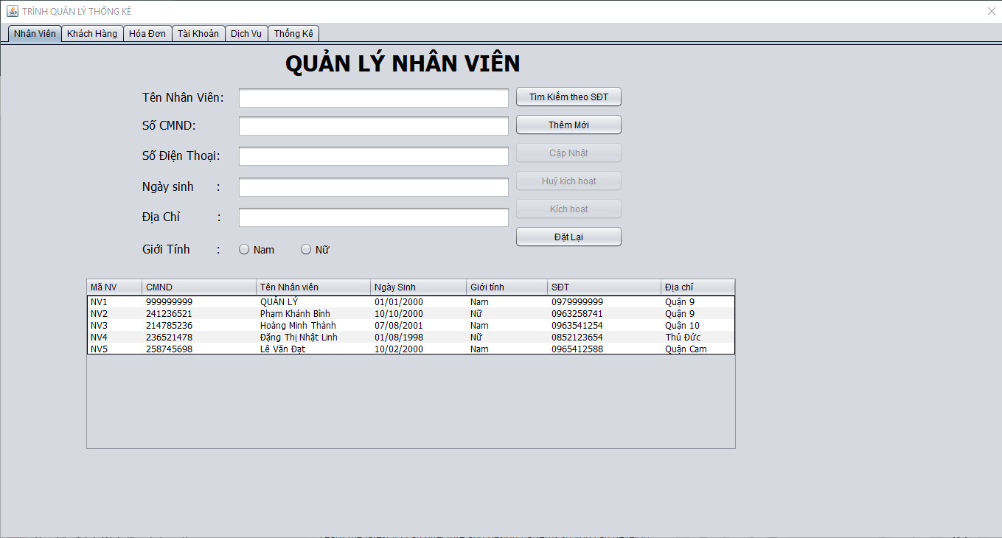

**Hình 3.2.3 Giao diện quản lý nhân viên**

* Mã số 03
* Giao diện quản lý nhân viên gồm:

+ Nút tìm kiếm theo SĐT

+ Nút thêm mới

+ Nút cập nhật

+ Nút hủy kích hoạt

+ Nút kích hoạt

+ Nút đặt lại

+ Group lựa chọn giới tính

+ Bảng hiển thị thông tin nhân viên

* Danh sách biến cố và xử lý tương ứng trên màn hình

|  |  |  |  |  |
| --- | --- | --- | --- | --- |
| Stt | Biến cố | Ý nghĩa | Xứ lý tương ứng | Mã số xử lý |
| 1 | Nhấn vào nút Tìm kiếm theo SĐT | Tìm kiếm thông tin nhân viên | Hiển thị thông tin nhân viên trên CSDL dựa vào số điện thoại đã nhập |  |
| 2 | nhấn vào nút Thêm mới | Thêm thông tin nhân viên | Lưu trữ thông tin nhân viên lên CSDL dựa vào thông tin đã nhập |  |
| 3 | nhấn vào hàng trên bảng chứa thông thin nhân viên | Lưu mã nhân viên vào bộ nhớ tạm | Lưu mã nhân viên vào bộ nhớ tạm. Cho phép nhấn vào nút Cập nhật, Hủy kích hoạt, Kích hoạt. Hiển thị thông tin nhân viên đó lên TextField |  |
| 4 | nhấn vào nút Cập nhật | Cập nhật thông tin nhân viên | Cập nhật thông tin nhân viên trên CSDL dựa vào mã nhân viên trong bộ nhớ tạm |  |
| 5 | nhấn vào nút Hủy kích hoạt | Hủy kích hoạt tài khoản của nhân viên | Hủy kích hoạt tài khoản trên SQL của mã nhân viên trên bộ nhớ tạm |  |
| 6 | nhấn vào nút Kích hoạt | Kích hoạt tài khoản của nhân viên | Kích hoạt tài khoản trên SQL của mã nhân viên trên bộ nhớ tạm |  |
| 7 | nhấn vào nút Đặt lại | Xóa thông tin để nhập lại mới | Xóa thông tin của nhân viên trên các TextField |  |

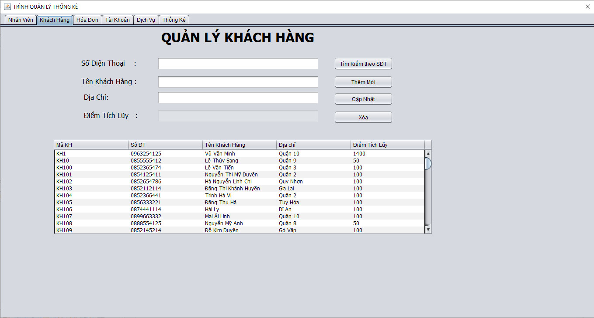

**Hình 3.2.4 Giao diện Quản lý khách hàng**

* Mã số 04
* Giao diện khách hàng gồm:

+ Nút tìm kiếm theo SĐT

+ Nút thêm mới

+ Nút cập nhật

+ Nút xóa

+ Bảng hiển thị thông tin khách hàng

* Danh sách biến cố và xử lý tương ứng trên màn hình

|  |  |  |  |  |
| --- | --- | --- | --- | --- |
| Stt | Biến cố | Ý nghĩa | Xứ lý tương ứng | Mã số xử lý |
| 1 | Nhấn vào nút Tìm kiếm theo SĐT | Tìm kiếm thông tin khách hàng | Hiển thị thông tin khách hàng trên CSDL dựa vào số điện thoại đã nhập |  |
| 2 | nhấn vào nút Thêm mới | Thêm thông tin khách hàng | Lưu trữ thông tin khách hàng lên CSDL dựa vào thông tin đã nhập |  |
| 3 | nhấn vào hàng trên bảng chứa thông tin khách hàng | Lưu mã khách vào bộ nhớ tạm | Lưu mã nhân viên vào bộ nhớ tạm. Hiển thị thông tin của khách hàng đó lên TextField |  |
| 4 | nhấn vào nút Cập nhật | Cập nhật thông tin khách hàng | Cập nhật thông tin khách hàng trên CSDL dựa vào mã khách hàng trên bộ nhớ tạm |  |
| 5 | nhấn vào nút Xóa | Xóa thông tin khách hàng | Xóa thông tin khách hàng trên CSDL dựa vào mã khách hàng trên bộ nhớ tạm |  |

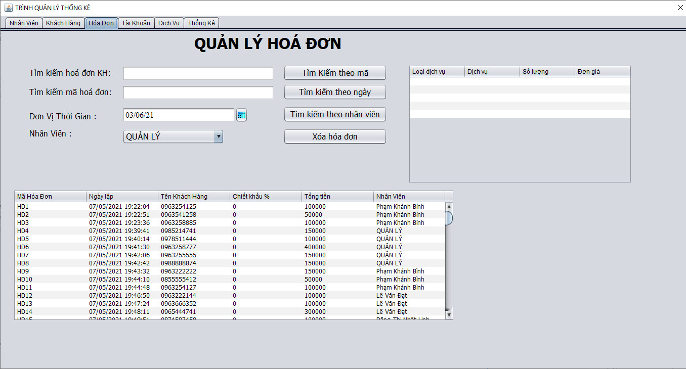

**Hình 3.2.5 Giao diện quản lý hóa đơn**

* Mã số 05
* Giao diện quản lý hóa đơn gồm:

+ Nút tìm kiếm theo mã

+ Nút tìm kiếm theo ngày

+ Nút tìm kiếm theo nhân viên

+ Bảng hiển thị thông tin hóa đơn

+ Bảng hiển thị chi tiết hóa đơn

* Danh sách biến cố và xử lý tương ứng trên màn hình

|  |  |  |  |  |
| --- | --- | --- | --- | --- |
| Stt | Biến cố | Ý nghĩa | Xứ lý tương ứng | Mã số xử lý |
| 1 | nhấn vào hàng trên bảng chứa thông tin hóa đơn | Xem chi tiết hóa đơn | Truy cập CSDL và lấy chi tiết hóa đơn dựa trên mã hóa đơn, sau đó hiển thị lên bảng hiển thị chi tiết phía trên |  |
| 2 | nhấn vào nút Tìm kiếm theo mã | Tìm kiếm hóa đơn theo mã hóa đơn | Tìm kiếm hóa đơn trên CSDL dựa vào mã được nhập và hiển thị trên bảng hiển thị hóa đơn |  |
| 3 | nhấn vào nút Tìm kiếm theo ngày | Tìm kiếm hóa đơn theo ngày lập hóa đơn | Tìm kiếm hóa đơn trên CSDL dựa vào ngày lập được chọn trên DateChooserCombo và hiển thị tất cả hóa đơn được lập trong ngày đó trên bảng hiển thị hóa đơn |  |
| 4 | nhấn vào nút Tìm kiếm theo nhân viên | Tìm kiếm hóa đơn theo nhân viên lập hóa đơn | Tìm kiếm hóa đơn trên CSDL dựa vào nhân viên lập hóa đơn được chọn trên ComboBox và hiển thị các hóa đợn được lập bởi nhân viên đó trên bảng hiển thị hóa đơn |  |
| 5 | nhấn vào nút Xóa hóa đơn | Xóa hóa đơn đã lập | Truy cập CSDL và thực hiện xóa hóa đơn dựa vào dữ liệu mã hóa đơn trên ô TextField |  |

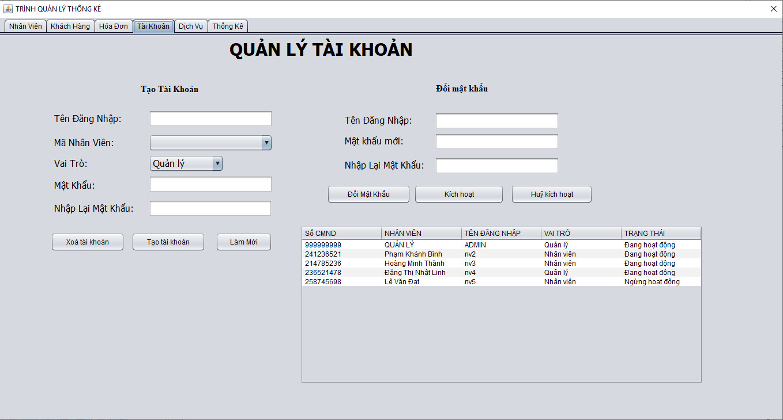

**Hình 3.2.6 Giao diện quản lý tài khoản**

* Mã số 06
* Giao diện quản tài khoản đơn gồm:

+ Nút xóa tài khoản

+ Nút tạo tài khoản

+ Nút làm mới

+ Nút đổi mật khẩu

+ Nút kích hoạt

+ Nút hủy kích hoạt

* Danh sách biến cố và xử lý tương ứng trên màn hình

|  |  |  |  |  |
| --- | --- | --- | --- | --- |
| Stt | Biến cố | Ý nghĩa | Xứ lý tương ứng | Mã số xử lý |
| 1 | nhấn vào nút Xóa tài khoản | Xóa tài khoản nhân viên | Truy cập vào CSDL và thực hiện xóa tài khoản nhân viên dựa vào tên đăng nhập được nhập từ TextField | 01 |
| 2 | Nhấn vào nút Tạo tài khoản | Tạo tài khoản mới | Thêm vào CSDL một tài khoản mới từ dữ liệu nhập vào |  |
| 3 | nhấn vào nút Làm mới | Làm mới dữ liệu đang nhập | Xóa các dữ liệu đang nhập trên các TextField |  |
| 4 | Nhấn vào nút Đổi mật khẩu | Đổi mật khẩu tài khoản | Truy cập CSDL và thực hiện đổi mật khẩu tài khoản dựa vào tên đăng nhập được nhập vào |  |
| 5 | Nhấn vào nút Kích hoạt | Kích hoạt tài khoản | Truy cập CSDL và thực hiện kích hoạt tài khoản dựa vào tên đăng nhập được nhập vào |  |
| 6 | Nhấn vào nút Hủy kích hoạt | Hủy kích hoạt tài khoản | Truy cập CSDL và thực hiện hủy kích hoạt tài khoản dựa vào tên đăng nhập được nhập vào |  |

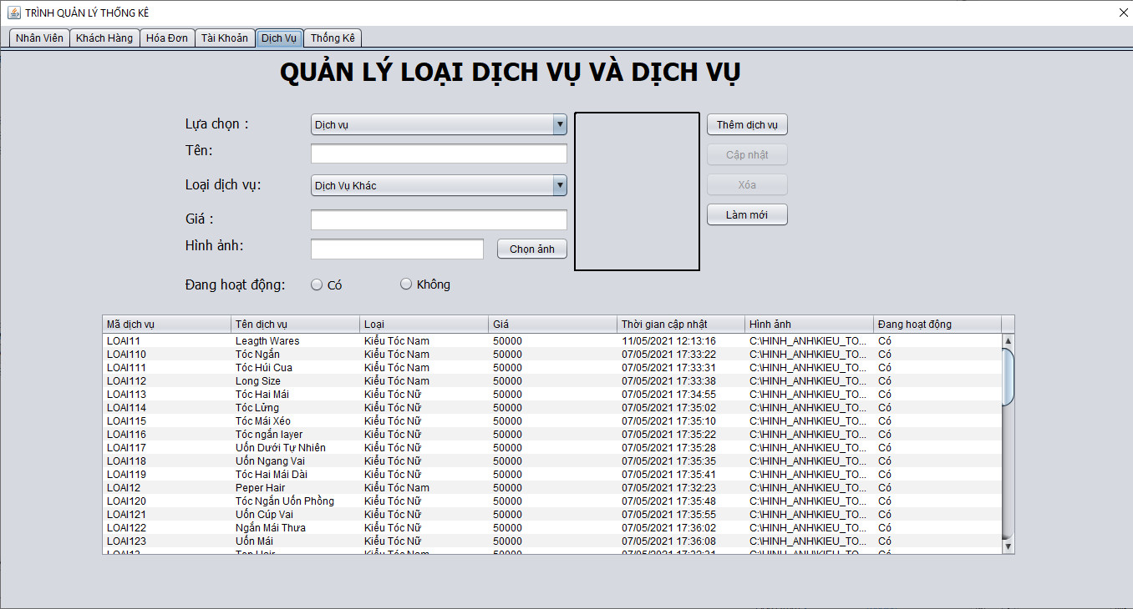

**Hình 3.2.7. Giao diện quản lý loại dịch vụ và dịch vụ**

* Mã số 07
* Giao diện quản lý loại dịch vụ và dịch vụ gồm:

+ Nút thêm dịch vụ

+ Nút cập nhật

+ Nút xóa

+ Nút làm mới

+ Nút chọn ảnh

* Bảng hiển thị các loại dịch vụ hoặc dịch vụ

|  |  |  |  |  |
| --- | --- | --- | --- | --- |
| Stt | Biến cố | Ý nghĩa | Xứ lý tương ứng | Mã số xử lý |
| 1 | chọn ComboBox lựa chọn | Lựa chọn thực thể cần quản lý | Bảng hiển thị sẽ hiển thị các dịch vụ hoặc loại dịch vụ trên CSDL dựa vào lựa chọn đã chọn | 01 |
| 2 | nhấn vào nút Thêm dịch vụ | Thêm dịch vụ hoặc loại dịch vụ mới | Lưu trữ thêm dịch vụ hoặc loại dịch vụ mới vào CSDL dựa vào thông tin nhập vào |  |
| 3 | chọn một hàng trên bảng hiển thị | Chọn để cập nhật hoặc xóa | Lưu mã dịch vụ của dịch vụ được chọn vào bộ nhớ tạm |  |
| 4 | nhấn vào nút Cập nhật | Cập nhật dịch vụ hoặc loại dịch vụ | Truy cập CSDL và cập nhật dịch vụ hoặc loại dịch vụ dựa vào mã dịch vụ trong bộ nhớ tạm |  |
| 5 | Nhấn vào nút Xóa | Xóa dịch vụ hoặc loại dịch vụ | Truy cập CSDL và xóa dịch vụ hoặc loại dịch vụ dựa vào mã dịch vụ trong bộ nhớ tạm |  |
| 6 | nhấn vào nút Chọn ảnh | Chọn hình ảnh | Truy cập vào ổ cứng và thao tác chọn ảnh |  |

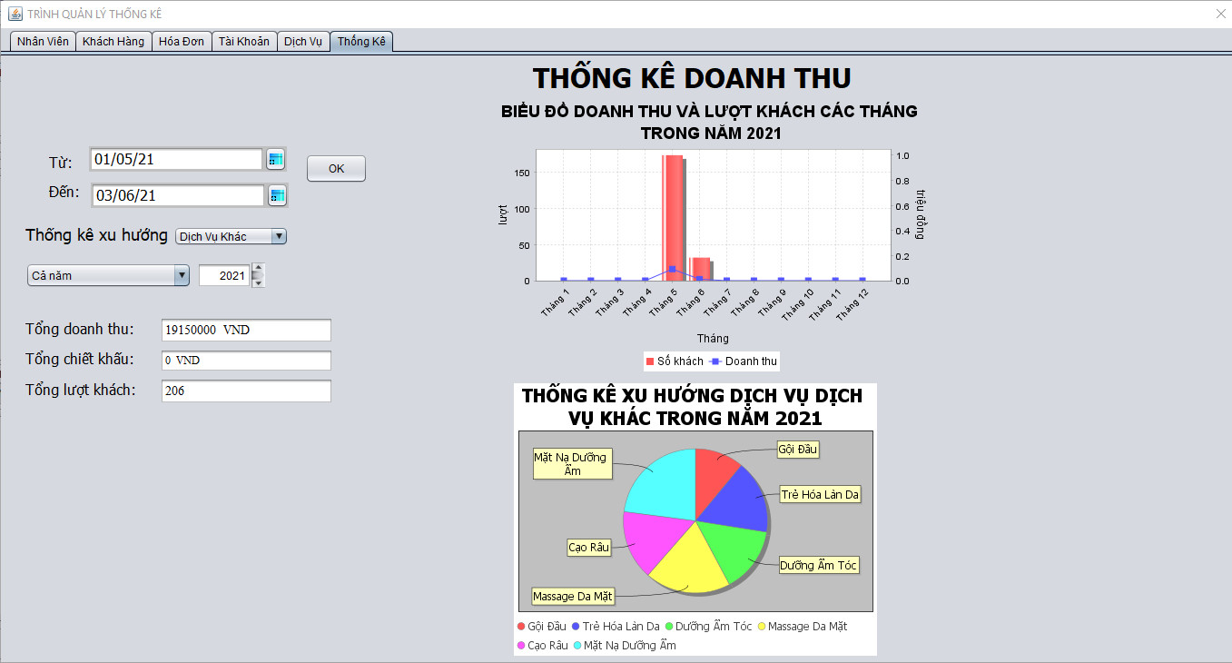

**Hình 3.2.8. Giao diện thống kê**

* Mã số 08
* Giao diện thống kê gồm:

+ Nút OK

+ Vùng hiển thị doanh thu

+ Vùng hiển thị biểu đồ thống kê

* Bảng hiển thị các loại dịch vụ hoặc dịch vụ

|  |  |  |  |  |
| --- | --- | --- | --- | --- |
| Stt | Biến cố | Ý nghĩa | Xứ lý tương ứng | Mã số xử lý |
| 1 | nhấn vào nút OK | Xem thống kê theo khoảng thời gian | Truy cập CSDL và kết xuất ra doanh thu dựa vào khoảng thời gian lựa chọn sau đó hiển thị lên vùng hiển thị doanh thu.  Cùng với đó lập biểu đồ thống kê xu hướng sử dụng dịch vụ dựa vào thời gian và lựa chọn loại dịch vụ trên tần suất sử dụng dịch vụ của khách hàng | 01 |
| 2 | chọn ComboBox thống kê theo quý, năm | Xem thống kê theo quý, năm | Truy cập CSDL và kết xuất ra doanh thu dựa vào quý, năm đã chọn sau đó hiển thị lên vùng hiển thị doanh thu.  Cùng với đó lập biểu đồ thống kê doanh thu từng tháng trong quý, năm.  Đồng thời lập biểu đồ thống kê xu hướng sử dụng dịch vụ dựa vào quý, năm và lựa chọn loại dịch vụ trên tần suất sử dụng dịch vụ của khách hàng |  |

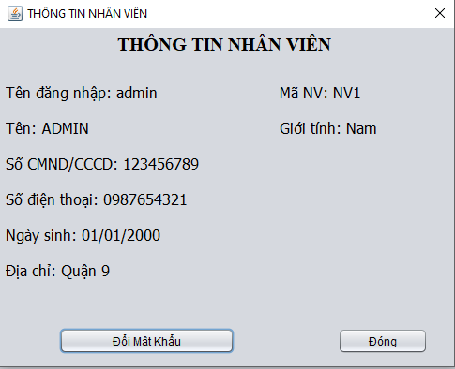

**Hình 3.2.9. Thông tin nhân viên**

* Mã số 09
* Nội dung: Hiển thị toàn bộ thông tin của nhân viên đang truy cập
* Giao diện thông tin gồm:

+ Nút đổi mật khẩu

+ Nút đóng

* Danh sách biến cố và xử lý tương ứng trên màn hình

|  |  |  |  |  |
| --- | --- | --- | --- | --- |
| Stt | Biến cố | Ý nghĩa | Xứ lý tương ứng | Mã số xử lý |
| 1 | Nhấn vào nút đổi mật khẩu | Đổi mật khẩu cho tài khoản | Chuyển hướng sang giao diện đổi mật khẩu |  |
| 2 | Nhấn vào nút Đóng | Đóng giao diện Thông tin | Đóng màn hình thông tin và chuyển hướng về lại giao diện màn hình chính |  |

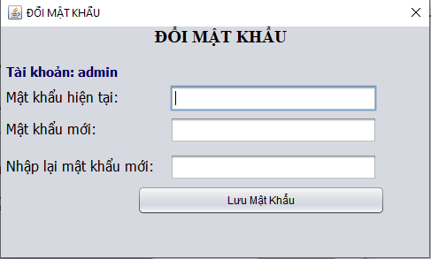

**Hình 3.2.10. Giao diện đổi mật khẩu**

* Mã số 10
* Giao diện đổi mật khẩu gồm:

+ Nút lưu mật khẩu

* Danh sách biến cố và xử lý tương ứng trên màn hình

|  |  |  |  |  |
| --- | --- | --- | --- | --- |
| Stt | Biến cố | Ý nghĩa | Xứ lý tương ứng | Mã số xử lý |
| 1 | Nhấn vào nút lưu mật khẩu | Đổi mật khẩu cho tài khoản | Truy cập CSDL và thực hiện so sánh mật khẩu hiện tại  Nếu trùng khớp thực hiện so sánh 2 lần nhập mật khẩu mới. Nếu trùng khớp thực hiện cập nhật mật khẩu mới cho tài khoản hiện tại trên CSDL |  |

### **3.3 Thiết kế xử lý**

**Danh sách các xử lý (Các xử lý quan trọng)**

|  |  |  |  |  |
| --- | --- | --- | --- | --- |
| Stt | Mã số | Loại | Ý nghĩa | Ghi chú |
| 1 | XL01 |  | Đăng nhập vào hệ thống | Đăng nhập vào hệ thống, chuyển hướng sang giao diện chính |
| 2 | XL02 |  | Thêm thông tin nhân viên | Lưu trữ thông tin nhân viên lên CSDL và xóa các thông tin nhân viên trên màn hình |
| 3 | XL03 |  | Tìm kiếm thông tin khách hàng | Tìm thông tin khách hàng để xem, cập nhật, xóa thông tin |
| 4 | XL04 |  | Cập nhật thông tin khách hàng | Cập nhật thông tin cho khách hàng đã lập |
| 5 | XL05 |  | Tìm kiếm hóa đơn theo ngày lập hóa đơn | Tìm thông tin hóa đơn để xem, xóa hóa đơn |
| 6 | XL06 |  | Xóa tài khoản nhân viên | Xóa tài khoản nhân viên đã lập trong CSDL |
| 7 | XL07 |  | Lập thống kê | Xem thống kê theo khoảng thời gian |

**Mô tả chi tiết từng xử lý**

* **Mã số xử lý: XL01**
* Danh sách các hàm của xử lý:

|  |  |  |  |
| --- | --- | --- | --- |
| STT | Hàm | Diễn giải | Ghi chú |
| 1 | ma_Hoa_MK(String s) | Trả về mật khẩu đã qua mã hóa MD5 |  |
| 2 | checkMK(String s) | Trả về tính chuẩn của mật khẩu |  |
| 3 | kiemTraTK(String user, String pass) | Trả về boolean về so sánh với dữ liệu trong CSDL |  |

* Sơ đồ luồng dữ liệu:

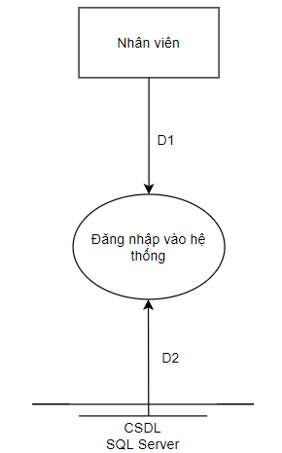

**Hình 3.3.1. Sơ đồ luồng dữ liệu Đăng nhập**

D1: TenDangNhap, Matkhau

D2: Thông tin tài khoản từ bảng TAIKHOAN

* Mô tả chi tiết sơ đồ:

+ Bước 1: Nhận D1 từ nhân viên

+ Bước 2: Kiểm tra MatKhau ở D1

+ Bước 3: Mã hóa MatKhau ở D1

+ Bước 4: Kết nối cơ sở dữ liệu

+ Bước 5: Đọc D2 theo TenDangNhap ở D1

+ Bước 6: Kiểm tra MatKhau ở bước 3 và MatKhau ở Bước 5 có trùng khớp hay không?

+ Bước 7: Nếu không trùng khớp chuyển sang Bước 9

+ Bước 8: Chuyển sang giao diện màn hình chính

+ Bước 9: Đóng Cơ sở dữ liệu

+ Bước 10: Kết thúc

* **Mã số xử lý: XL02**
* Danh sách các hàm của xử lý:

|  |  |  |  |
| --- | --- | --- | --- |
| STT | Hàm | Diễn giải | Ghi chú |
| 1 | laySoLuong(String bang) | Trả về số lượng để tạo mã ngẫu nhiên |  |
| 2 | Procedures LAY_MA | Trả về số lơn nhất trong mã |  |

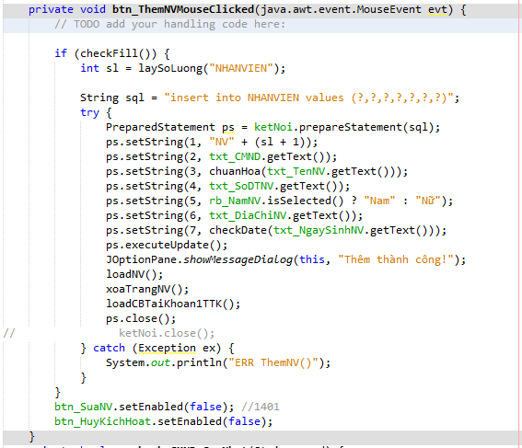

* Sơ đồ luồng dữ liệu:

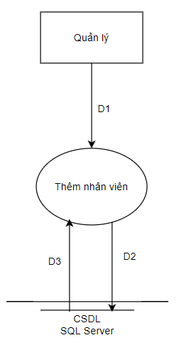

**Hình 3.3.2. Luồng dữ liệu Nhân viên**

D1: Thông tin nhân viên

D2: D1

D3: Dữ liệu từ bảng NHANVIEN

* Mô tả chi tiết sơ đồ:

+ Bước 1: Quản lý nhập D1

+ Bước 2: Kết nối cơ sở dữ liệu

+ Bước 3: Đọc D3 từ CSDL

+ Bước 4: Kiểm tra số CMND hoặc SĐT ở Bước 1 có đã tồn tại ở Bước 3 hay chưa?

+ Bước 5: Nếu đã tồn tại chuyển sang Bước 7

+ Bước 6: Lưu D2 về CSDL

+ Bước 7: Đóng CSDL

+ Bước 8: Kết thúc

* **Mã số xử lý: XL03**
* Danh sách các hàm của xử lý:

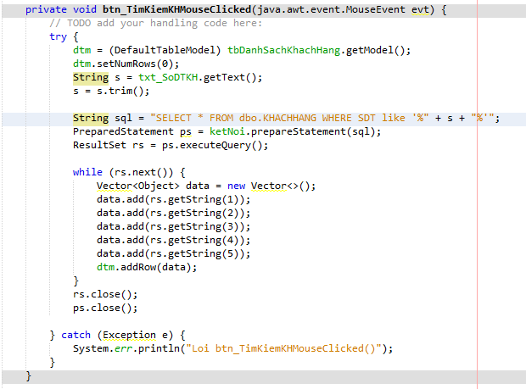

* Sơ đồ luồng dữ liệu

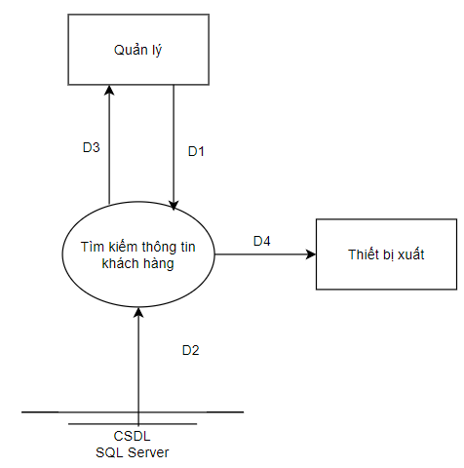

**Hình 3.3.3. Tìm kiếm khách hàng**

D1: Số điện thoại khách hàng

D2: Danh sách các Khách hàng thõa mãn tiêu chuẩn tìm kiếm (D1) từ bảng NHANVIEN

D3: D2

D4: D3

* Mô tả chi tiết sơ đồ:

+ Bước 1: Nhận D1 từ Quản lý

+ Bước 2: Kết nối CSDL

+ Bước 3: Đọc D2 từ NHANVIEN

+ Bước 4: Xuất D4 ra màn hình

+ Bước 5: Trả D3 cho Quản lý

+ Bước 6: Đóng kết nối CSDL

+ Bước 7: Kết thúc

* **Mã số xử lý: XL04**
* Danh sách các hàm của xử lý:

|  |  |  |  |
| --- | --- | --- | --- |
| STT | Hàm | Diễn giải | Ghi chú |
| 1 | check_SDTKH_CapNhat  (String sdt) | Trả về boolean xem xét số điện thoại sau cập nhật có trùng với khách hàng khác hay không |  |

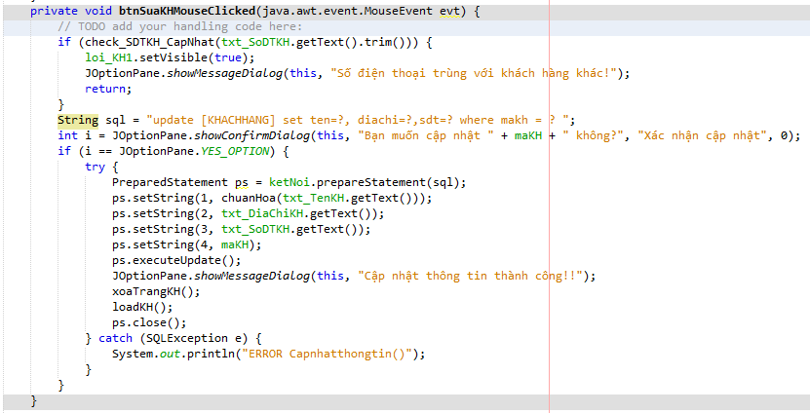

* Sơ đồ luồng dữ liệu

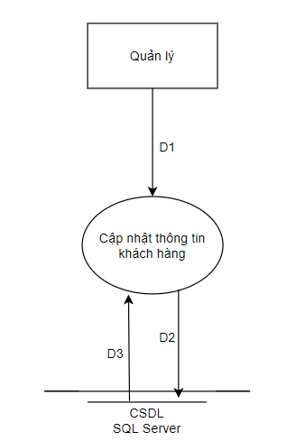

**Hình 3.3.4. Cập nhật thông tin khách hàng**

D1: Thông tin khách hàng

D2: D1

D3: Danh sách các Khách hàng từ bảng KHACHHANG

* Mô tả chi tiết sơ đồ:

+ Bước 1: Nhận D1 từ Quản lý

+ Bước 2: Kết nối CSDL

+ Bước 3: Đọc D3 từ KHACHHANG

+ Bước 4: Kiểm tra SĐT ở D1 có trùng với khách hàng khác ở D3 hay không?

+ Bước 5: Nếu trùng chuyển sang Bước 7

+ Bước 6: Cập nhật D2 xuống CSDL

+ Bước 7: Đóng kết nối CSDL

+ Bước 8: Kết thúc

* **Mã số xử lý: XL05**
* Danh sách các hàm của xử lý:

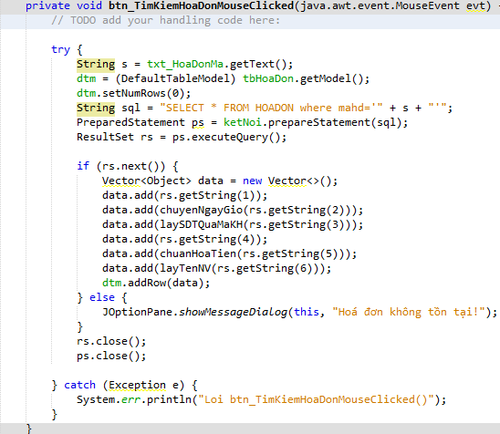

* Sơ đồ luồng dữ liệu:

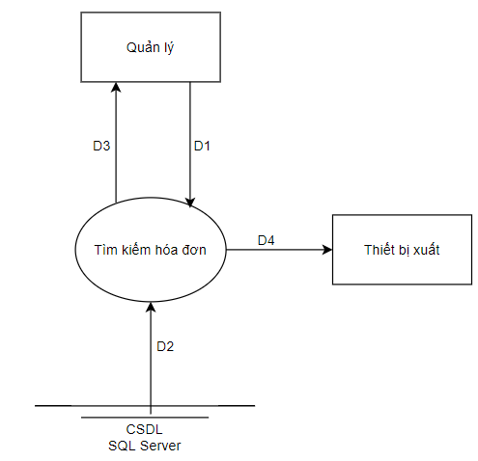

**Hình 3.3.5. Tìm kiếm hóa đơn**

D1: Thông tin hóa đơn (ít nhất là mã hóa đơn hoặc ngày lập hoặc nhân viên lập hoặc số điện thoại khách hàng)

D2: Danh sách các Hóa đơn thõa mãn tiêu chuẩn tìm kiếm (D1) từ bảng HOADON

D3: D2

D4: D3

* Mô tả chi tiết sơ đồ:

+ Bước 1: Nhận D1 từ Quản lý

+ Bước 2: Kết nối CSDL

+ Bước 3: Đọc D2 từ HOADON

+ Bước 4: Xuất D4 ra màn hình

+ Bước 5: Trả D3 cho Quản lý

+ Bước 6: Đóng kết nối CSDL

+ Bước 7: Kết thúc

* **Mã số xử lý: XL06**
* Danh sách các hàm của xử lý:

|  |  |  |  |
| --- | --- | --- | --- |
| STT | Hàm | Diễn giải | Ghi chú |
| 1 | kiemTraVaiTro  (String maNV) | Trả về tài khoản đó có phải quản lý hay không |  |

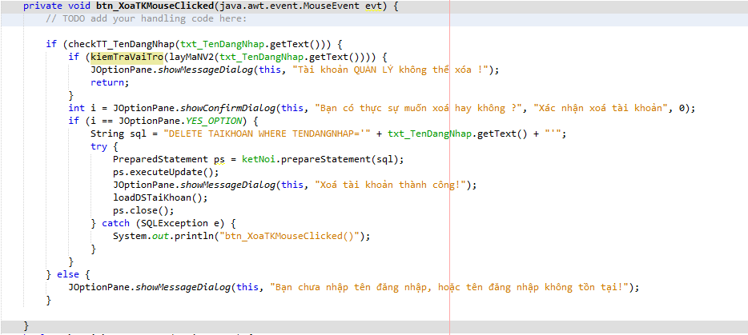

* Sơ đồ luồng dữ liệu:

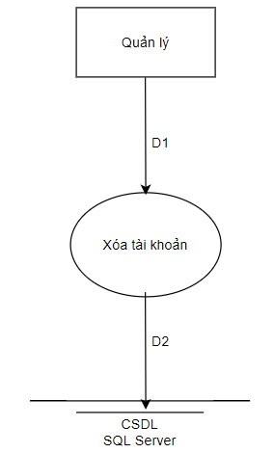

**Hình 3.3.6. Xóa tài khoản nhân viên**

D1: Thông tin tài khoản (ít nhất là tên đăng nhập)

D2: Tài khoản thõa mãn tiêu chuẩn tìm kiếm (D1) từ bảng TAIKHOAN

* Mô tả chi tiết sơ đồ:

+ Bước 1: Nhận D1 từ Quản lý

+ Bước 2: Kết nối CSDL

+ Bước 3: Kiểm tra D1 có phải là tài khoản quản lý hay không

+ Bước 4: Nếu tài khoản là tài khoản quản lý, chuyển đến bước 6

+ Bước 5: Thực hiện xóa D2 trên CSDL

+ Bước 6: Đóng kết nối CSDL

+ Bước 7: Kết thúc

* **Mã số xử lý: XL07**
* Danh sách các hàm của xử lý:

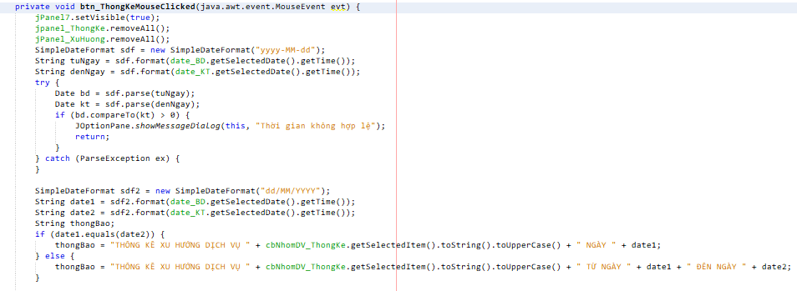

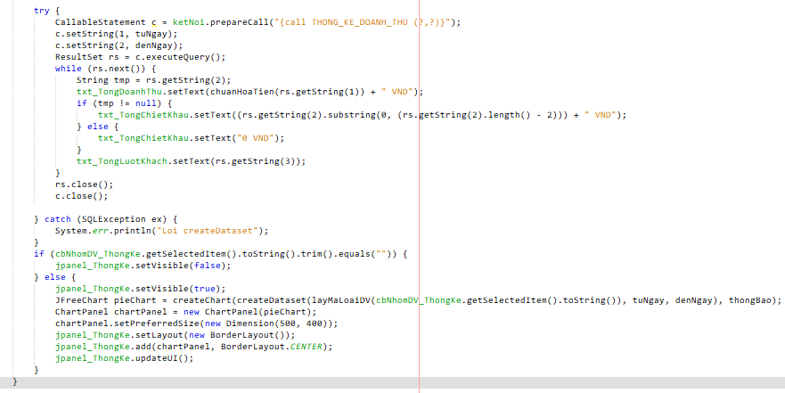

* Sơ đồ luồng dữ liệu:

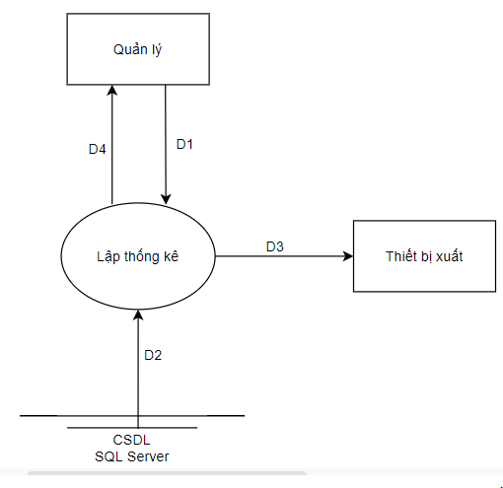

**Hình 3.3.7. Thống kê**

D1: Khoảng thời gian

D2: Thông tin các hóa đơn thõa mãn Thời gian lập trong phạm vi D1 trong HOADON

D3: Báo cáo doanh thu và Biểu đồ

D4: D3

* Mô tả chi tiết sơ đồ:

+ Bước 1: Nhận D1 từ Quản lý

+ Bước 2: Kết nối CSDL

+ Bước 3: Đọc D2 trong bảng HOADON

+ Bước 4: Tính toán hình thành D3

+ Bước 5: Xuất D3 ra màn hình

+ Bước 6: Trả D4 cho Quản lý

+ Bước 6: Đóng kết nối CSDL

+ Bước 7: Kết thúc

## 4. Cài Đặt và Thử Nghiệm

### **Cài đặt**

**+** Danh sách tình trạng cài đặt các chức năng (mức độ hoàn thành)

|  |  |  |  |
| --- | --- | --- | --- |
| STT | Chức năng | Mức độ hoàn thành | Ý nghĩa |
| 1 | Thêm | 100% | Thêm nhân viên, khách hàng, hoá đơn, tài khoản, loại dịch vụ, dịch vụ |
| 2 | Xoá | 100% | Xoá nhân viên, khách hàng, hoá đơn, tài khoản, loại dịch vụ, dịch vụ |
| 3 | Sửa | 80% | Xoá thông tin nhân viên, khách hàng, hoá đơn, tài khoản, loại dịch vụ, dịch vụ |
| 4 | Tìm kiếm | 80% | Tìm kiếm nhân viên, khách hàng, hoá đơn, dịch vụ, loại dịch vụ |
| 5 | Kích hoạt tài khoản | 100% | Kích hoạt tài khoản nhân viên, trạng thái hoạt động của nhân viên |
| 6 | Thống kê | 80% | Thống kê xu hướng, chiết khấu, doanh thu, số lượt khách theo ngày tháng năm |

### **Thử nghiệm**

**Test case 1:** Thêm nhân viên chưa tồn tại trong hệ thống

* **Các bước thực hiện:**
* Đăng nhập tài khoản quản lý => Chọn nút **Quản lý**
* Nháy chọn tab **Nhân viên**, sau đó nhập thông tin cần thiết ( số điện thoại, số chứng minh nhân dân sao cho không trùng với nhân viên trong hệ thống).
* Nháy chọn nút **Thêm mới.**
* **Kết quả mong đợi:**
* Nhân viên mới vừa nhập vào xuất hiện trên bảng hiển thị.

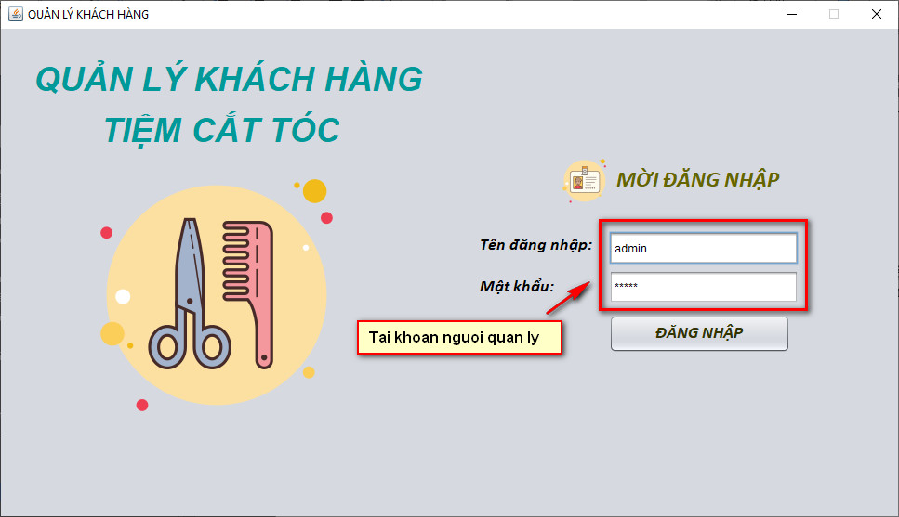

**Hình 4.1.1. Đăng nhập với tài khoản ADMIN**

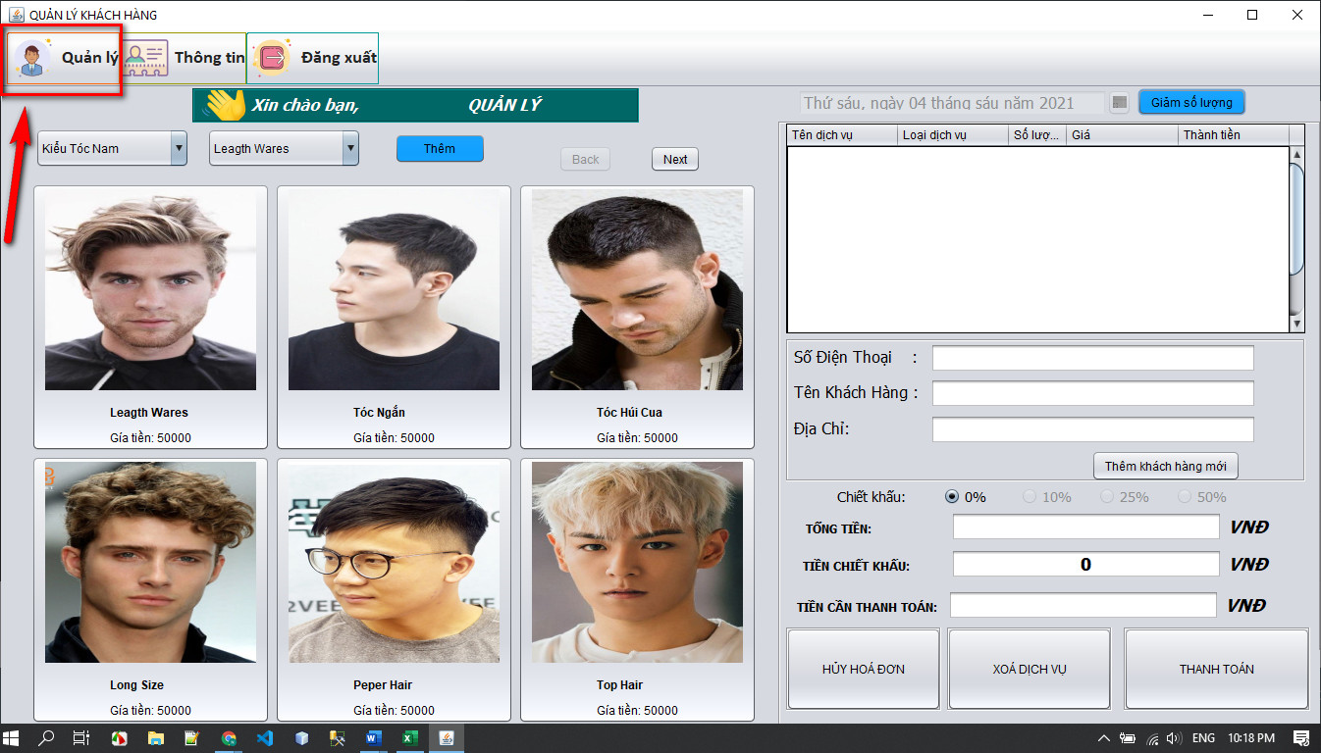

**Hình 4.1.2. Chọn khung quản lý**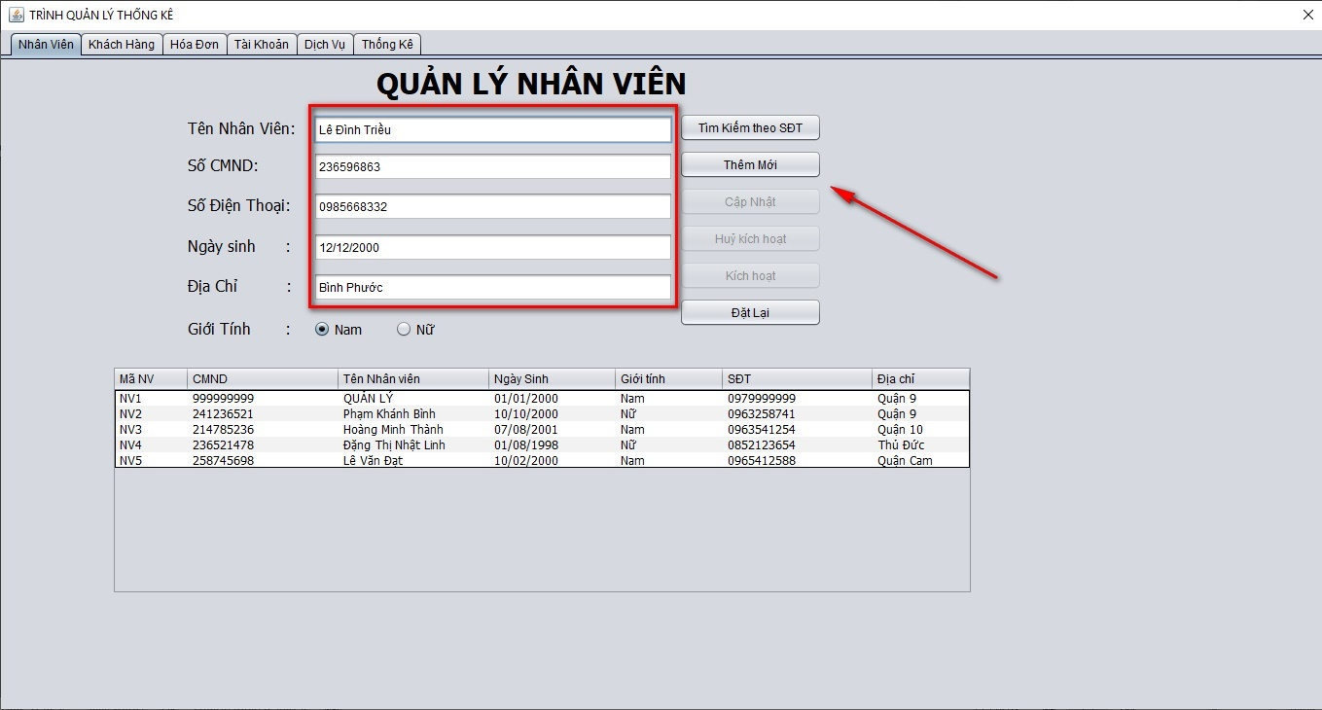

**Hình 4.1.3. Điền thông tin nhân viên và nhấp tạo mới**

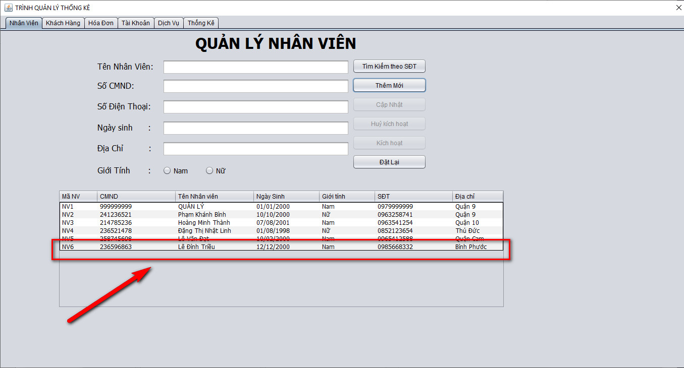

**Hình 4.1.4. Tên nhân viên mới đã được tạo**

**Test case 2:** Thêm nhân viên đã tồn tại trong hệ thống

* **Các bước thực hiện:**
* Đăng nhập tài khoản quản lý => Chọn nút **Quản lý**
* Nháy chọn tab **Nhân viên**, sau đó nhập thông tin cần thiết.
* Nhập thông tin số chứng minh nhân dân trùng với nhân viên đã tồn tại trong hệ thống.
* Nhập thông tin số điện thoại trùng với nhân viên đã tồn tại trong hệ thống.
* Nháy chọn nút **Thêm mới.**
* **Kết quả mong đợi:**
* Khi nhập trùng chứng minh nhân dân trùng hệ thống sẽ thông báo “Số chứng minh nhân dân đã tồn tại”.
* Khi nhập trùng số điện thoại trùng hệ thống sẽ thông báo “Số điện thoại đã tồn tại”.

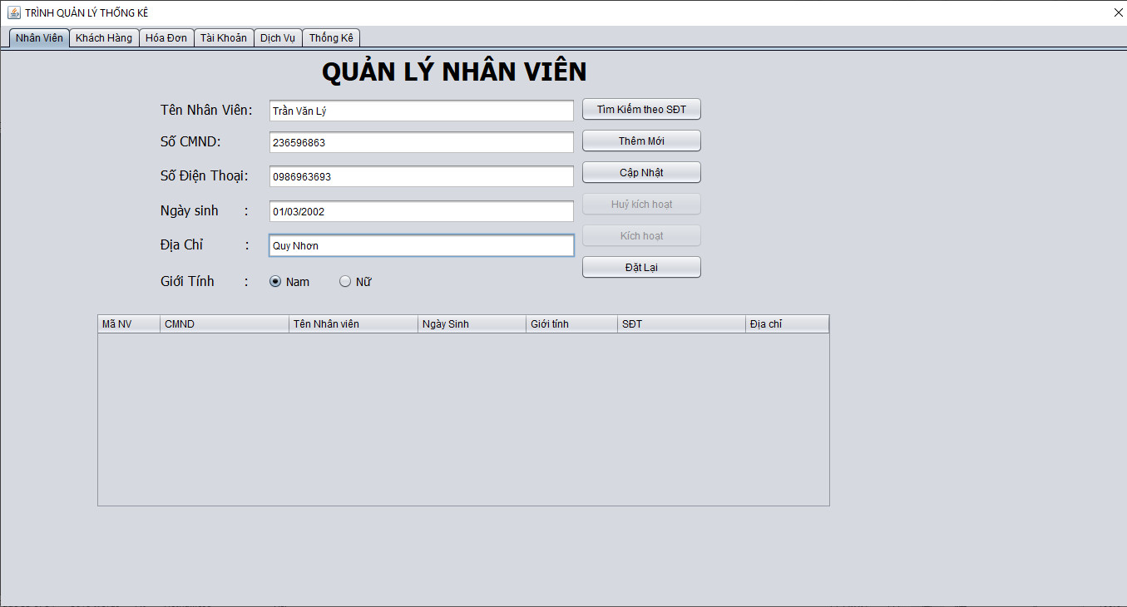

**Hình 4.2.1 Nhập nhân viên mới đã trùng số CMND với nhân viên cũ**

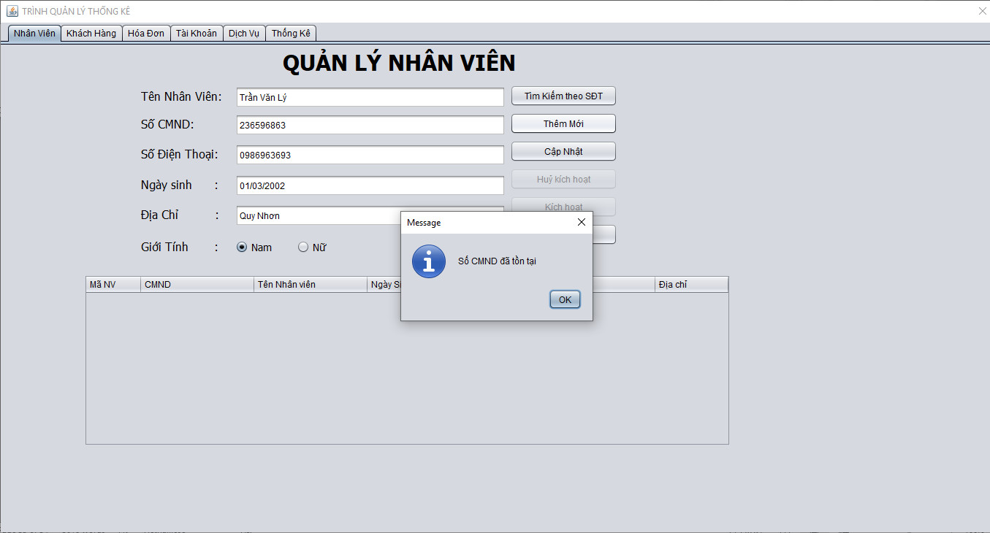

**Hình 4.2.2. Thông báo đã trùng CMND**

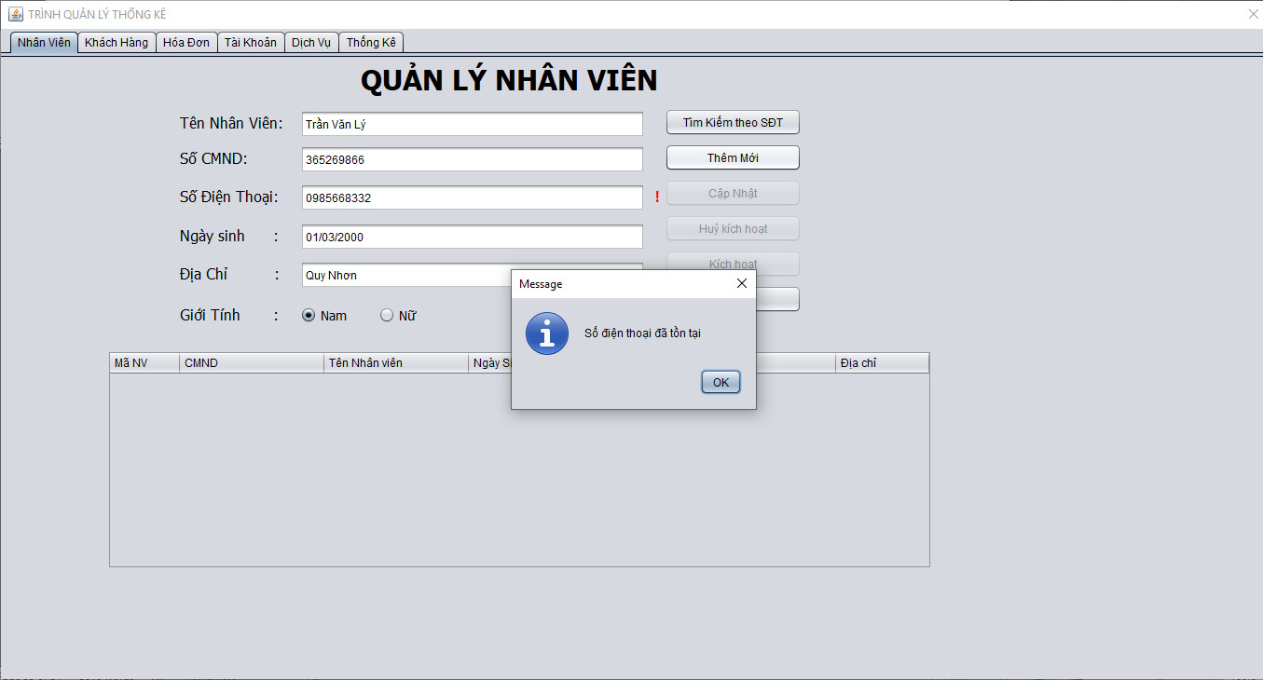

**Hình 4.2.3. Thông báo đã trùng Số điện thoại**

**Test case 3:** Xoá khách hàng chưa có hoá đơn và xoá khách hàng đã có hoá đơn trong hệ thống.

* **Các bước thực hiện:**
* Đăng nhập tài khoản quản lý => Chọn nút **Quản lý**
* Nháy chọn tab **Khách hàng**, chọn khách hàng tương ứng dưới bảng
* Chọn khách hàng có hoá đơn và nháy nút **Xoá**.
* Chọn khách hàng chưa có hoá đơn và nháy nút **Xoá**.
* **Kết quả mong đợi:**
* Khi xoá khách hàng có hoá đơn thì hệ thống sẽ thông báo khách hàng đã có hoá đơn nên sẽ không xoá được.
* Khi xoá khách hàng chưa có hoá đơn thì hệ thống sẽ thông báo xoá thành công.

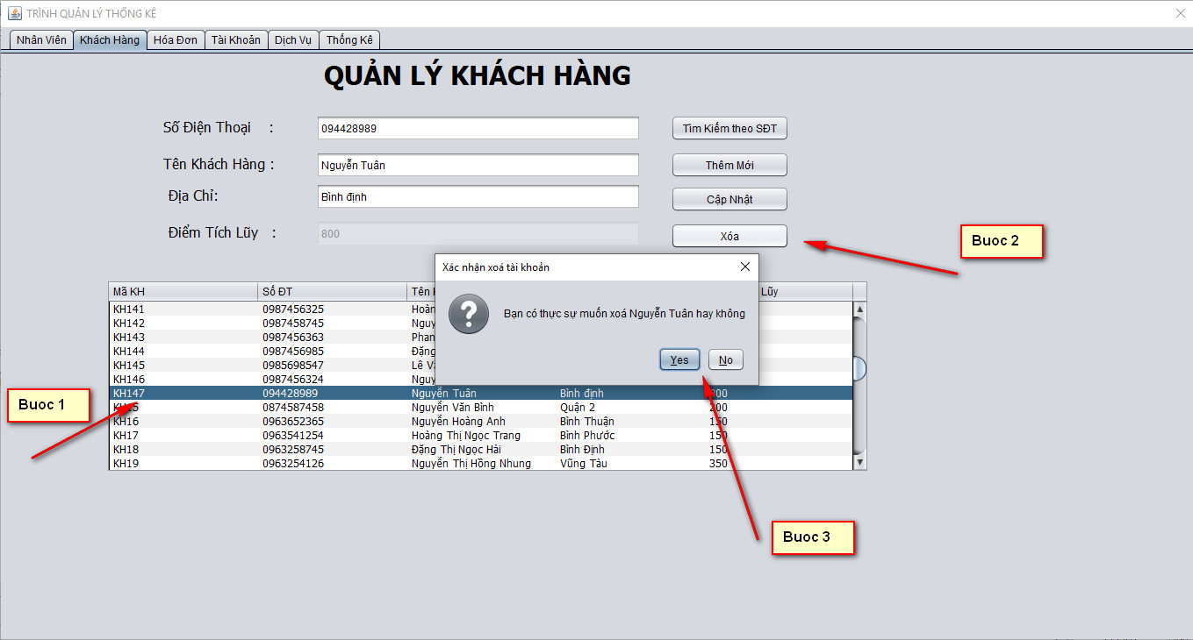

**Hình 4.3.1. Xóa khách hàng đã có hóa đơn**

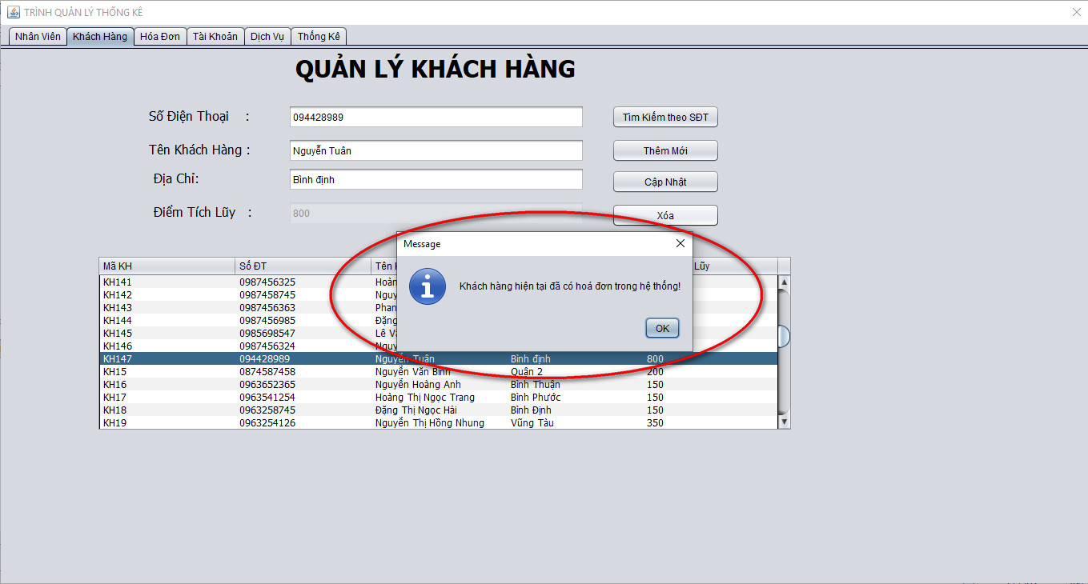

**Hình 4.3.2. Không thể xóa khách hàng đã có hóa đơn**

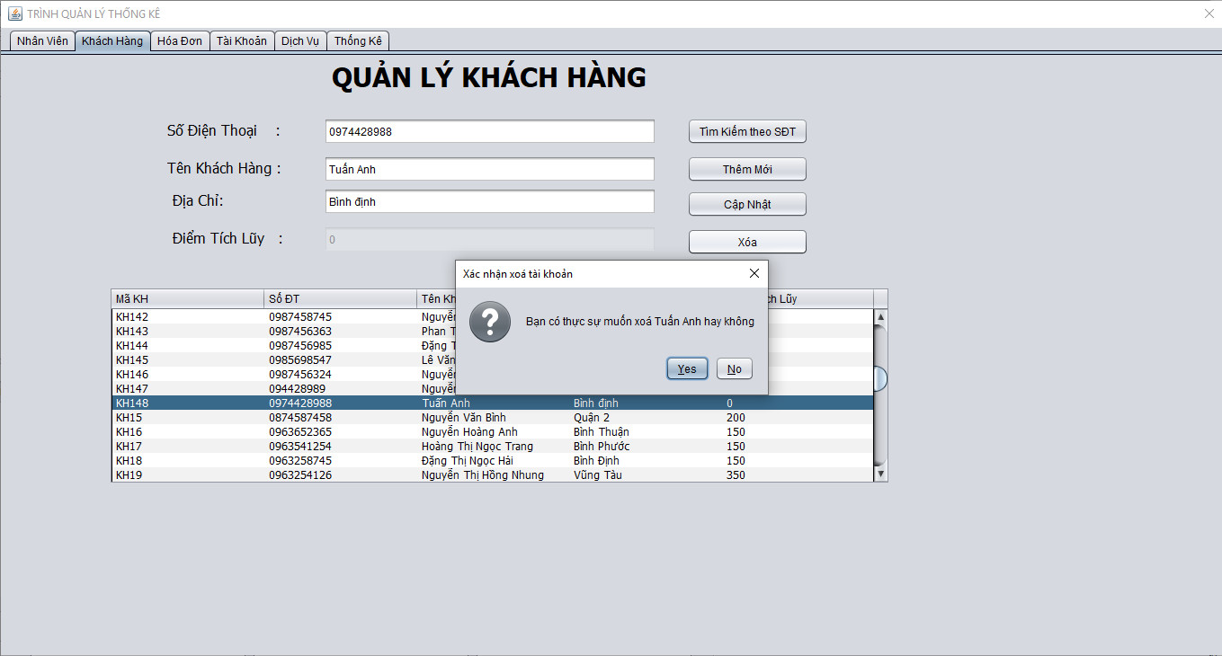

**Hình 4.3.3. Xóa khách hàng chưa có hóa đơn**

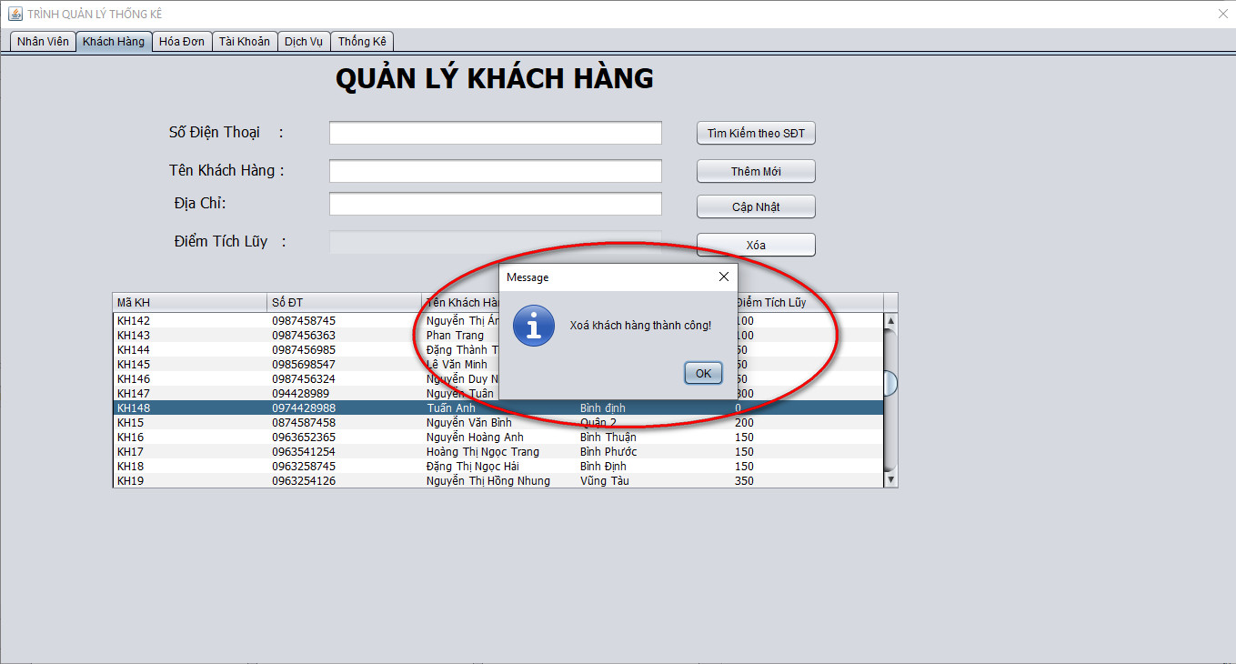

**Hình 4.3.4. Cho phép xóa khách hàng chưa có hóa đơn**

**Test case 4:** Sửa thông tin khách hàng có thông tin số điện thoại trùng với số điện thoại khách hàng khác đã tồn tại trong hệ thống

* **Các bước thực hiện:**
* Đăng nhập tài khoản quản lý => Chọn nút **Quản lý**
* Nháy chọn tab **Khách hàng**, chọn khách hàng tương ứng dưới bảng
* Tiến hành thay đổi thông tin tương ứng và đổi số điện thoại trùng với một khách hàng nào đó trong hệ thống.
* Nháy nút **Cập nhật**.
* **Kết quả mong đợi:**
* Phần mềm sẽ báo lỗi “Số điện thoại trùng với khách hàng khác” và không thực hiện việc cập nhật.

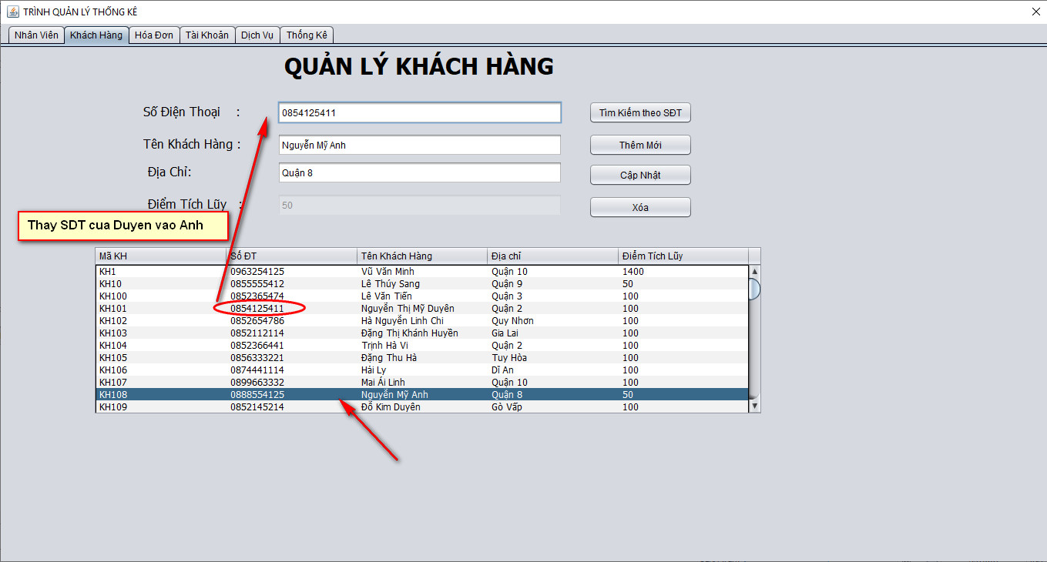

**Hình 4.4.1. Nhập SĐT mới trùng với SDT khác hàng đã tồn tại**

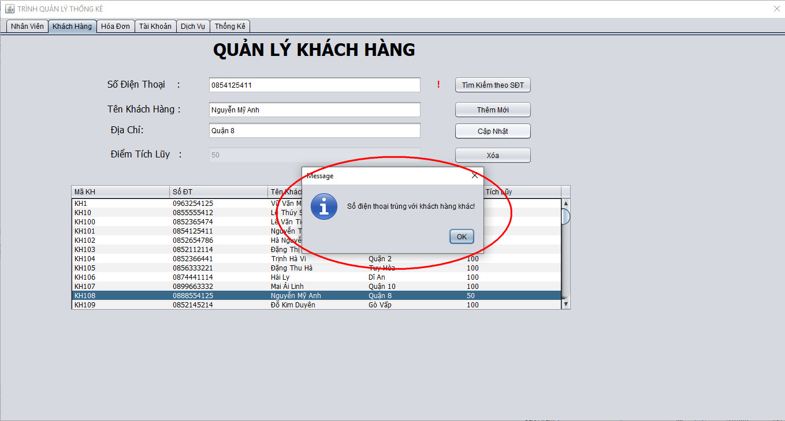

**Hình 4.4.2. Thông báo SĐT đã trùng với khách hàng khác**

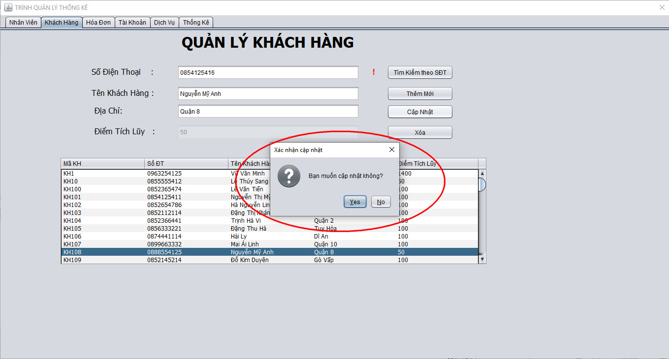

**Hình 4.5.1. Xác thực cập nhật thông tin khác hàng**

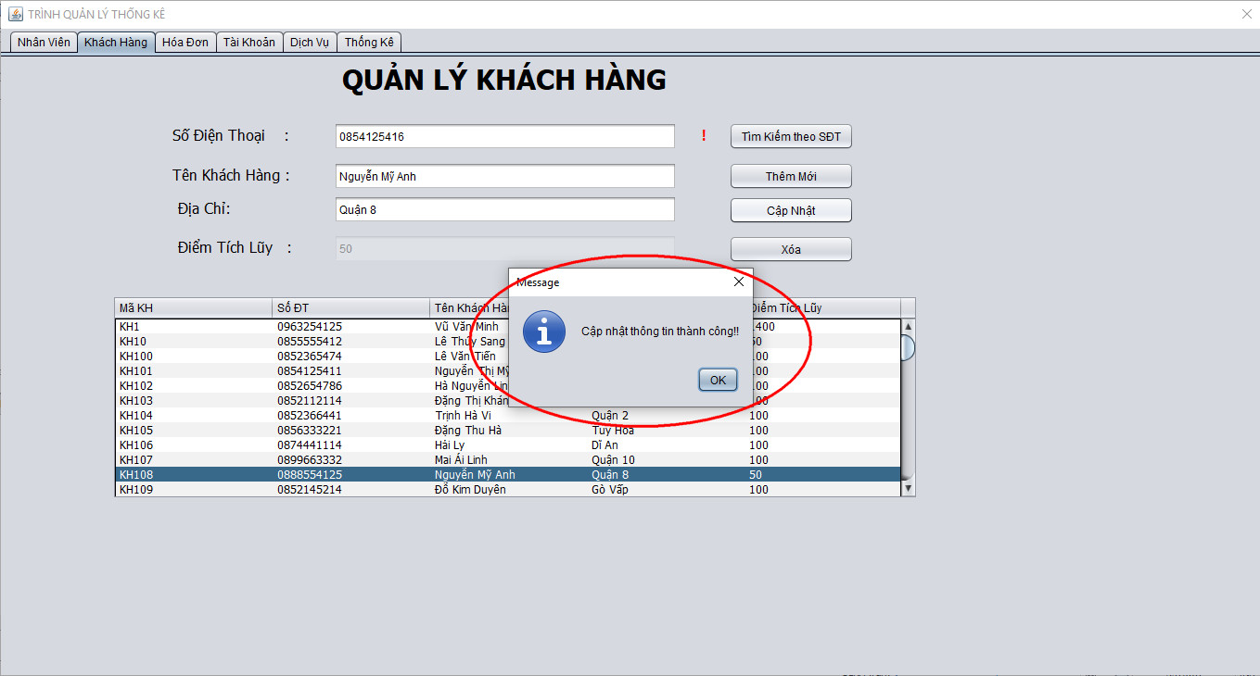

**Hình 4.5.2. Thông báo cập nhật thành công**

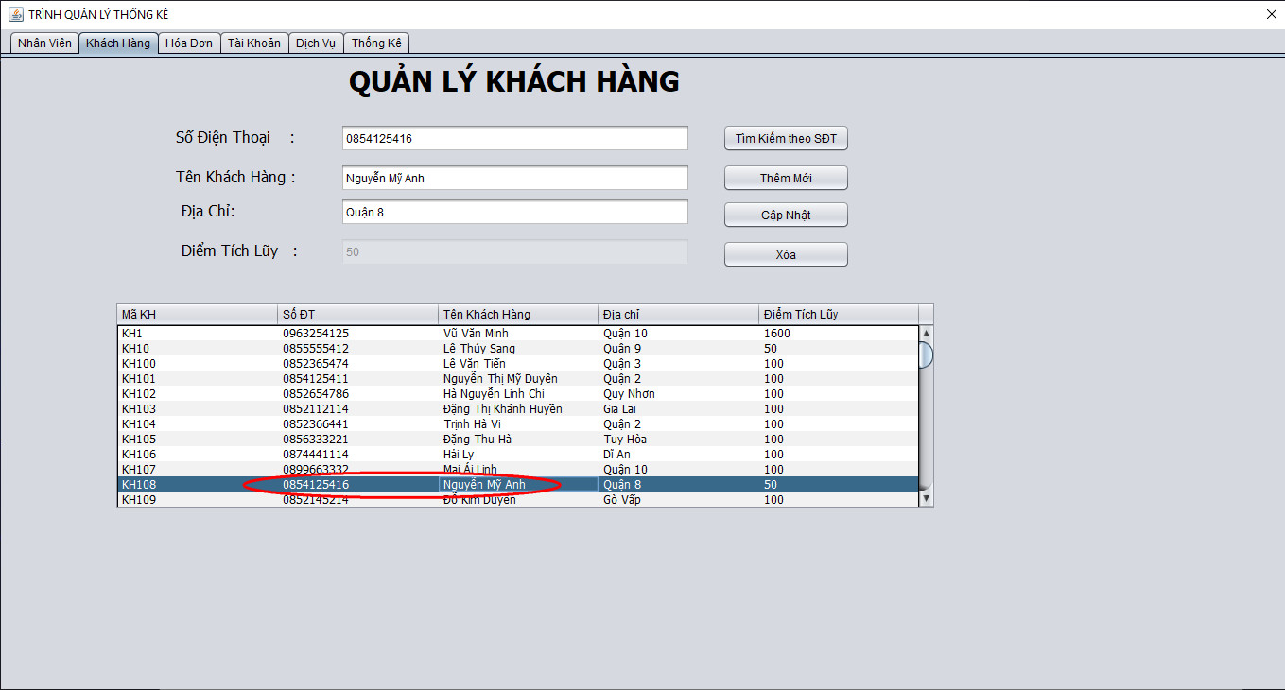

**Hình 4.5.3. SĐT khách hàng đã được thay đổi**

**Test case 6:** Tìm kiếm các dịch vụ và loại dịch vụ

* **Các bước thực hiện:**
* Đăng nhập tài khoản quản lý => Chọn nút **Quản lý**
* Nháy chọn tab **Dịch vụ**.
* Nhập từ khoá dịch vụ hoặc loại dịch vụ vào ô **Tên**.
* **Kết quả mong đợi:**
* Phần mềm sẽ tự động duyệt ra các kết quả tương ứng với từ khoá nhập vào.



**Hình 4.6.1. Chọn nút Quản Lý**

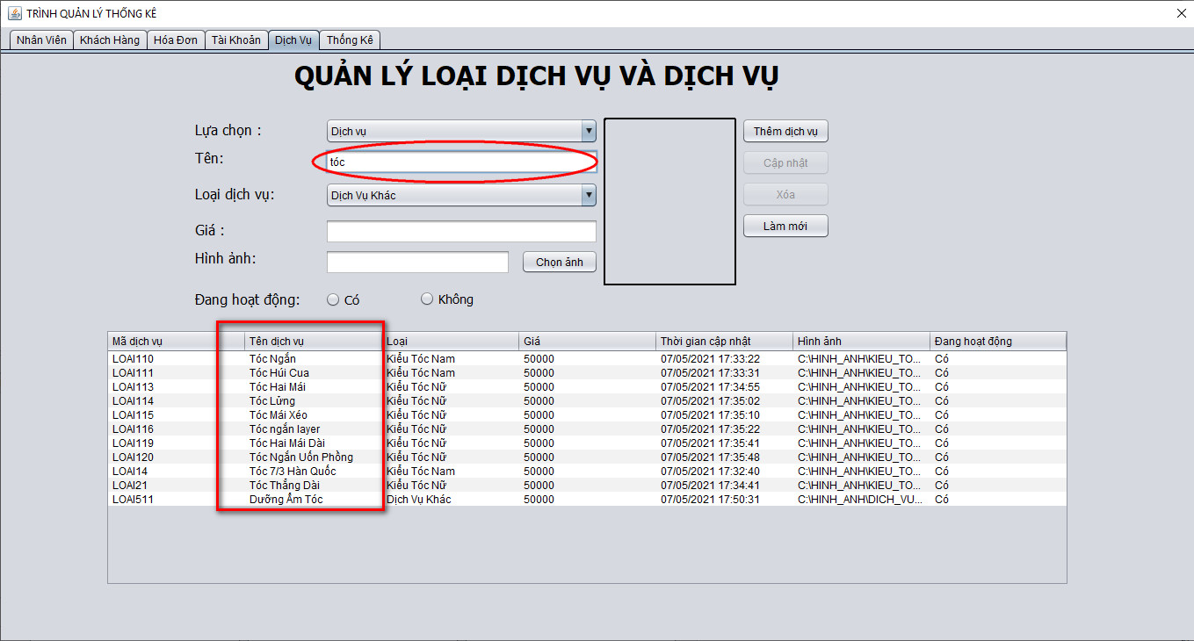

**Hình 4.6.2. Tìm kiếm tên dịch vụ**

**Test case 7:** Tạo tài khoản cho nhân viên

* **Các bước thực hiện:**
* Đăng nhập tài khoản quản lý => Chọn nút **Quản lý**
* Nháy chọn tab **Tài khoản.**
* Nhập tên đăng nhập và chọn mã nhân viên.
* Chọn vai trò “**Quản lý**” hoặc “**Nhân viên**”.
* Nhập mật khẩu lần 1 và mật khẩu lần 2
* Nháy nút **Tạo tài khoản.**
* **Kết quả mong đợi:**
* Phần mềm sẽ tạo ra tài khoản và mật khẩu cho nhân viên và thông báo tạo tài khoản thành công.

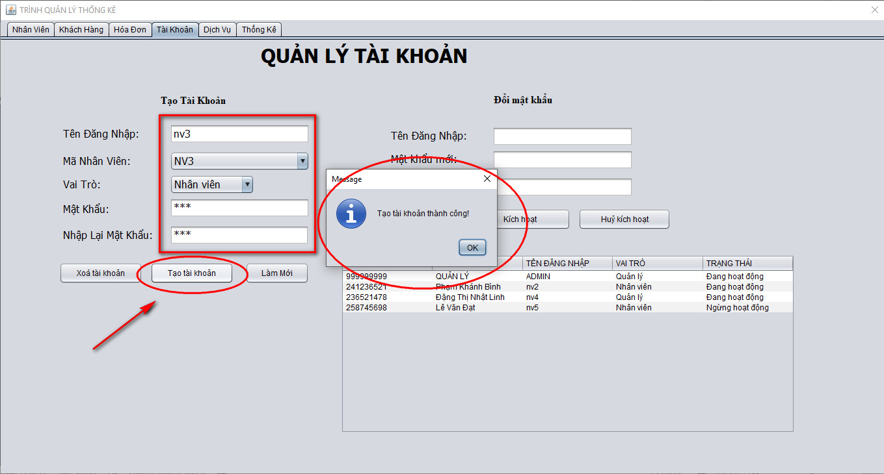

**Hình 4.7.1. Tạo tài khoản nhân viên**

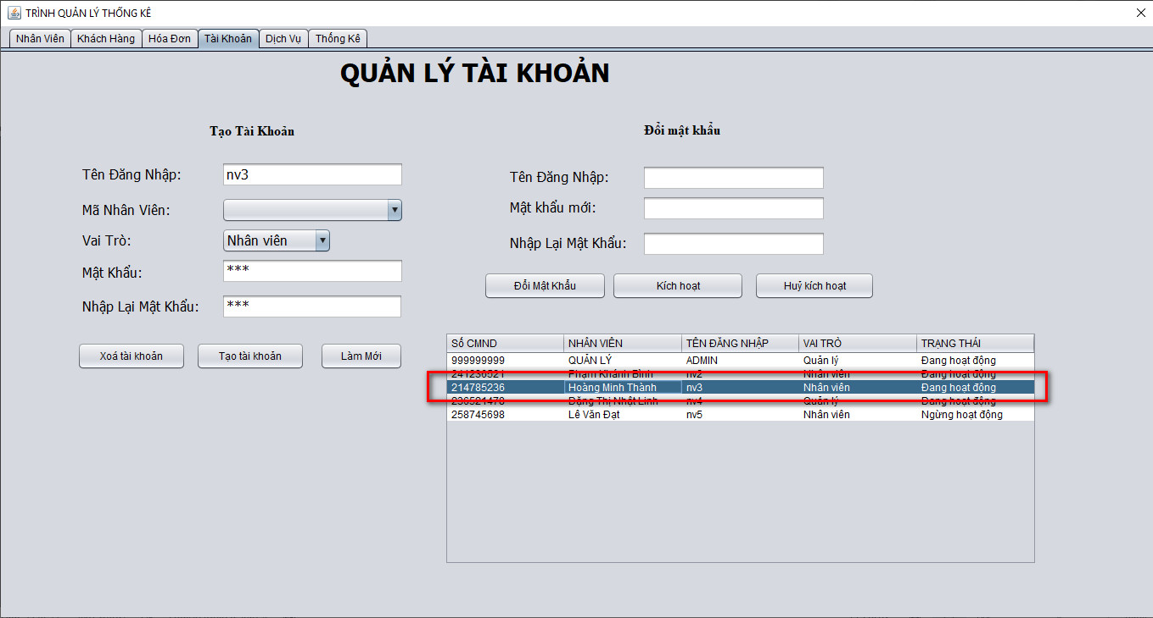

**Hình 4.7.2. Tài khoản nhân viên đã được thêm**

**Test case 8:** Xoá tài khoản, kích hoạt và huỷ kích hoạt tài khoản.

* **Các bước thực hiện:**
* Xoá tài khoản:
* Đăng nhập tài khoản quản lý => Chọn nút **Quản lý**
* Nháy chọn tab **Tài khoản**.
* Nhập tên đăng nhập rồi nháy nút **Xoá tài khoản**.
* Nháy nút Yes để xác nhận xoá tài khoản
* Kích hoạt và huỷ kích hoạt tài khoản:
* Đăng nhập tài khoản quản lý => Chọn nút **Quản lý**
* Nháy chọn tab **Tài khoản**.
* Nhập tên đăng nhập
* Nháy nút **Huỷ kích hoạt/Kích hoạt** để huỷ hoặc kích hoạt tài khoản
* **Kết quả mong đợi:**
* Phần mềm sẽ thông báo xoá tài khoản thành công
* Phần mềm sẽ phát hiện và thông báo **tài khoản không tồn tại** khi nhập tên đăng nhập sai và sẽ thông báo huỷ kích hoạt hoặc kích hoạt thành công khi tên đăng nhập tồn tại trong hệ thống
* Phần mềm sẽ không huỷ kich hoạt được tài khoản **Quản lý**.

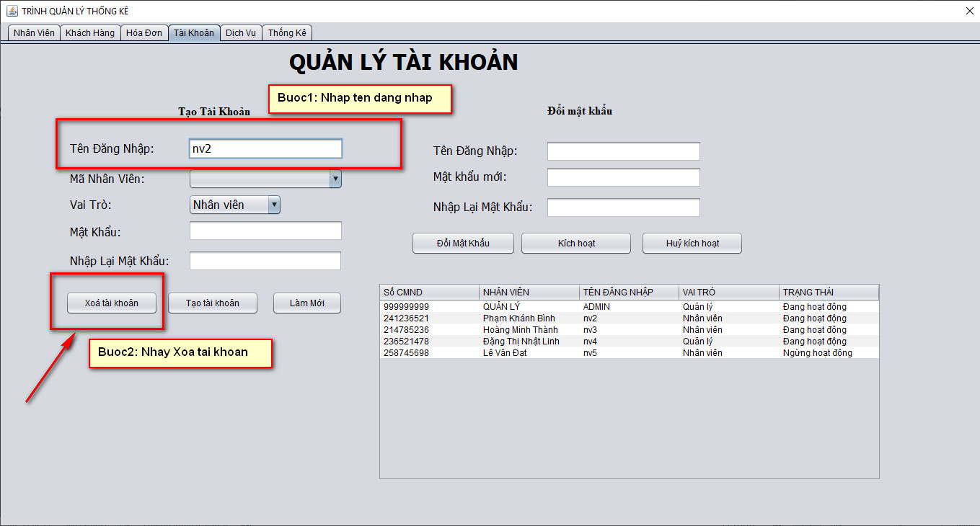

**Hình 4.8.1. Xóa tài khoản**

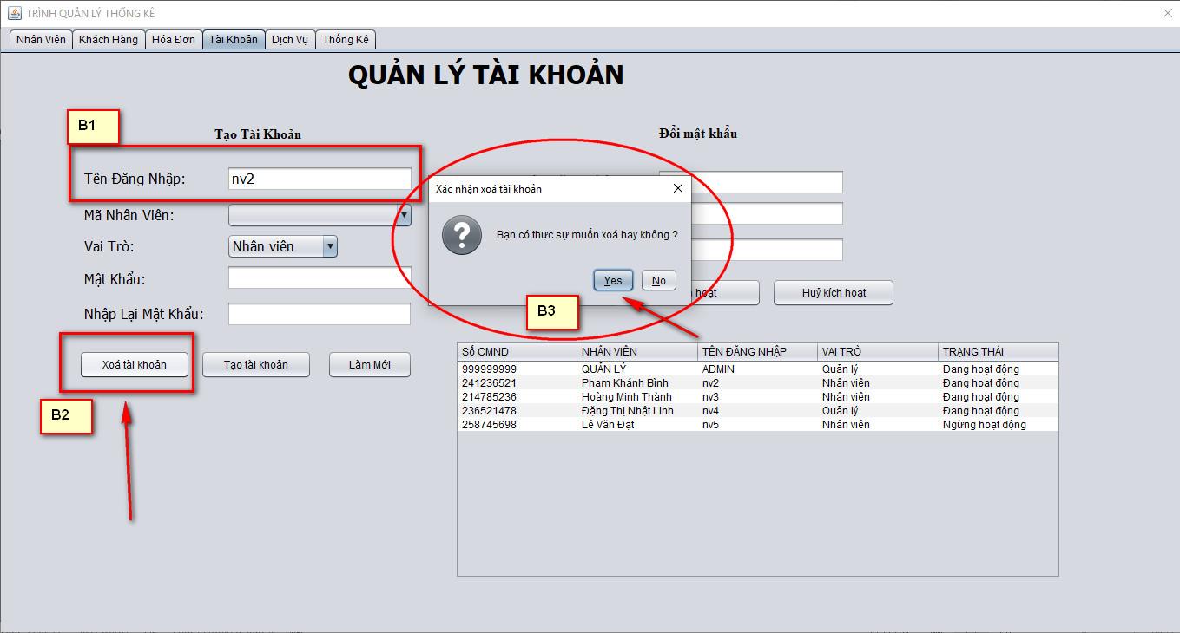

**Hình 4.8.2. Xác thực xóa tài khoản**

**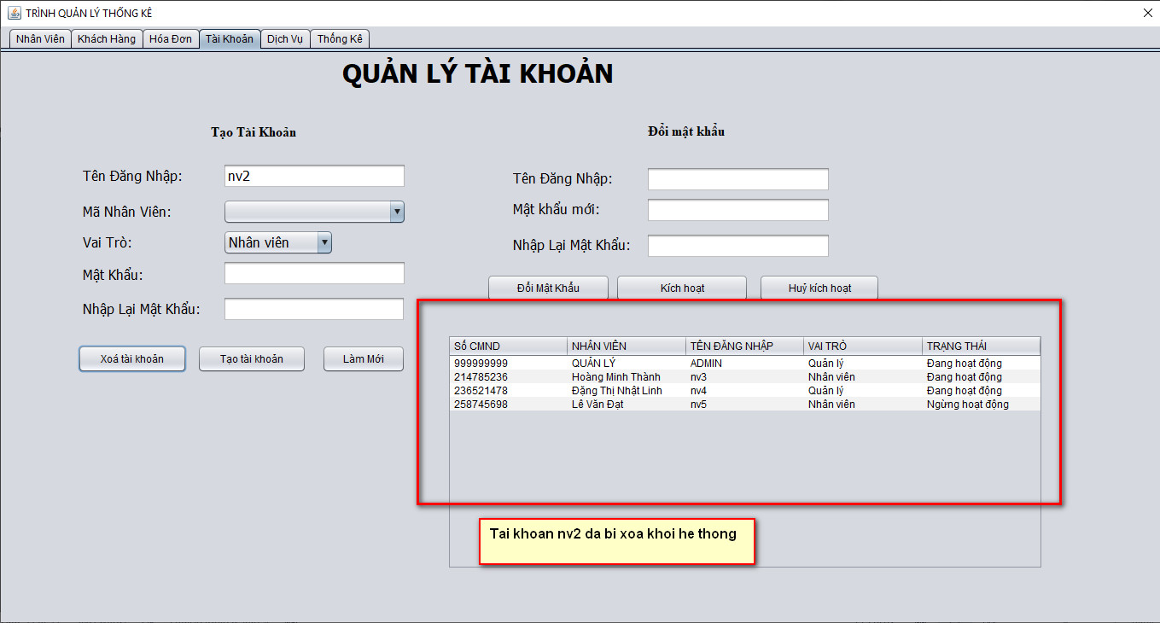  
Hình 4.8.3. Tài khoản đã bị xóa khỏi hệ thống**

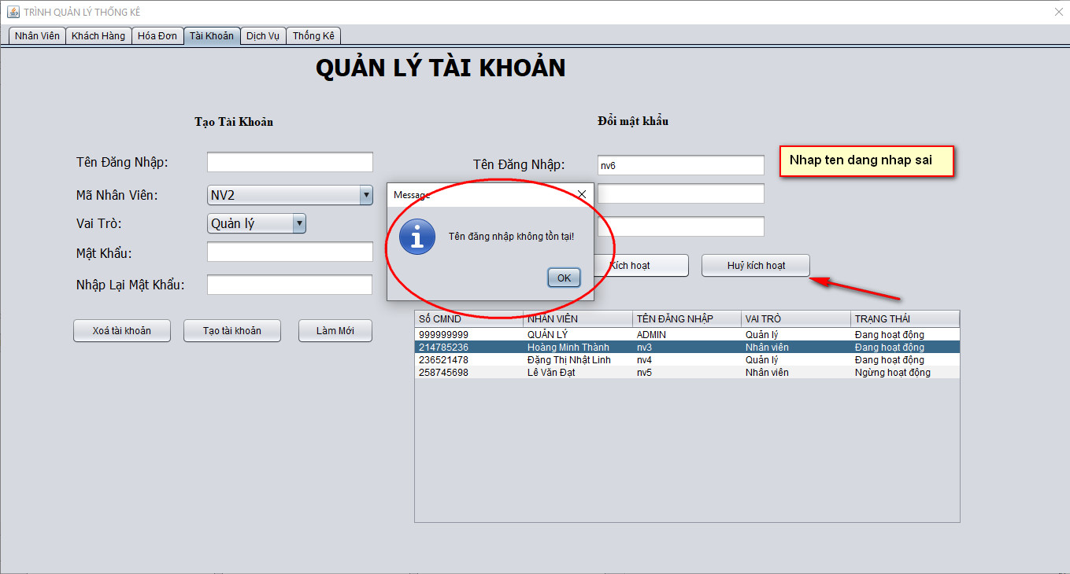

**Hình 4.8.4. Thông báo nhập sai tên tài khoản**

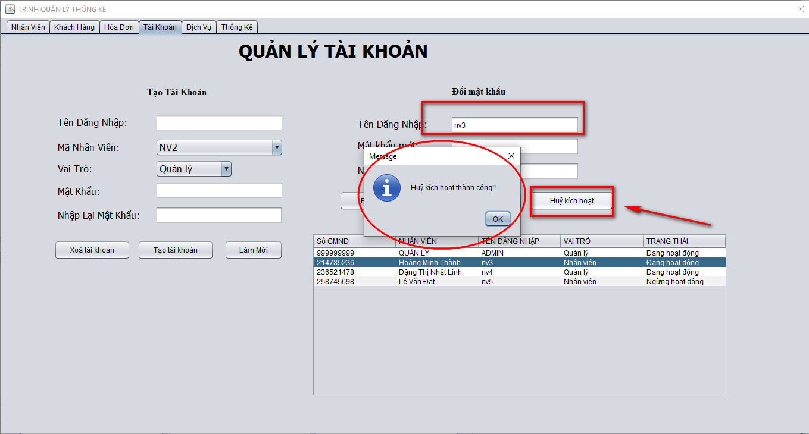

**Hình 4.8.5. Thông báo hủy kích hoạt tài khoản**

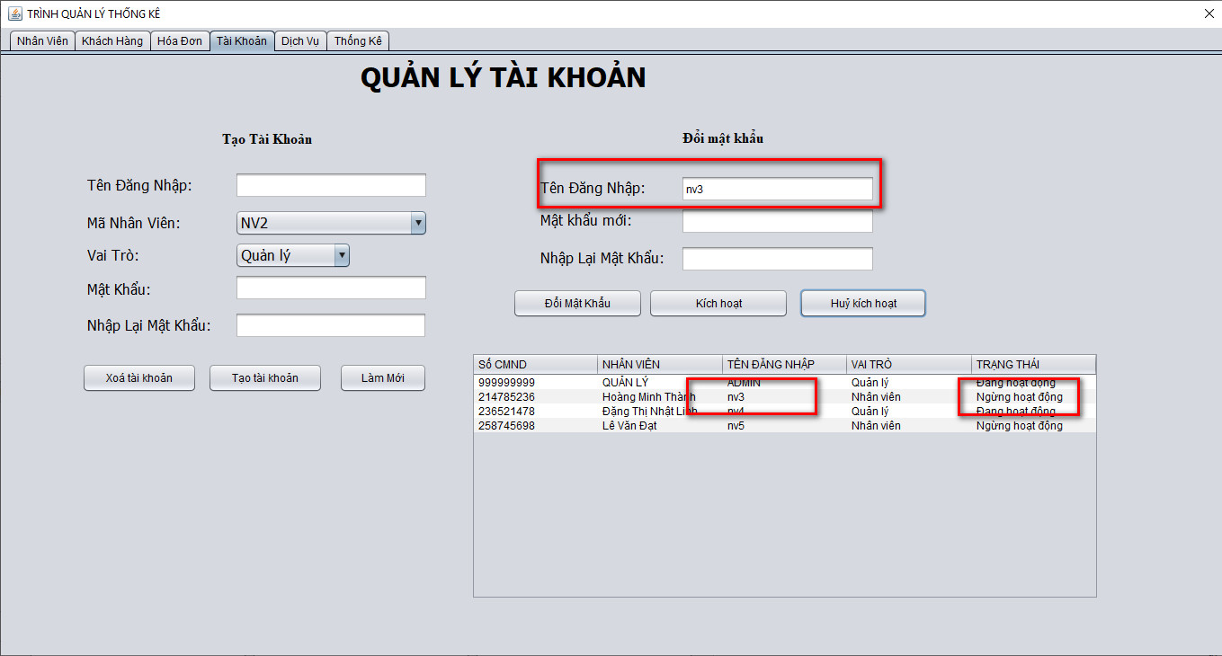

**Hình 4.8.6. Tài khoản đã được ngường hoạt động**

**Test case 9:** Thống kê doanh thu

* **Các bước thực hiện:**
* Đăng nhập tài khoản quản lý => Chọn nút **Quản lý**
* Nháy chọn tab **Thống kê**
* Nháy chọn **Loại dịch vụ**
* Chọn năm và Khoảng thời gian tương ứng

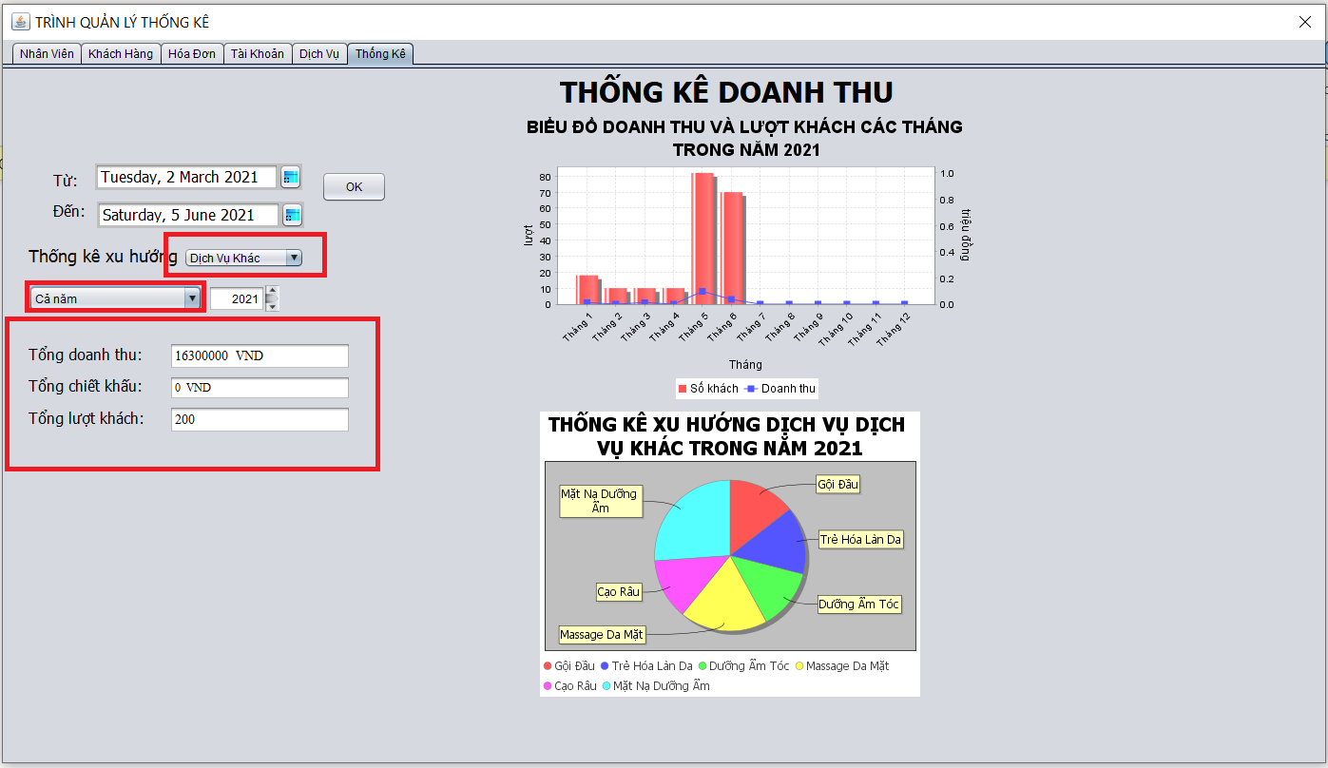

**Hình 4.9.1 Thống kê Doanh thu và lượt khách theo năm**

* Hoặc chọn 2 mốc thời gian

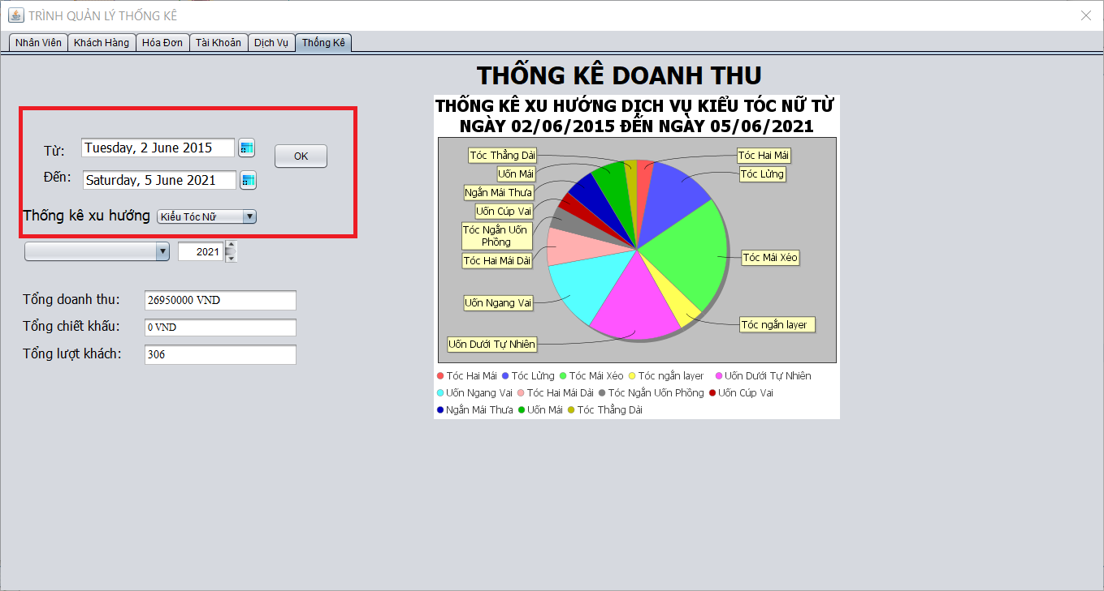

**Hình 4.9.2. Thống kê theo mốc thời gian đã chọn**

* **Kết quả mong đợi:**
* Hiển thị bản thống kê **Tổng Doanh Thu**, **Tổng chiết khấu**, **Tổng lượt khách**.

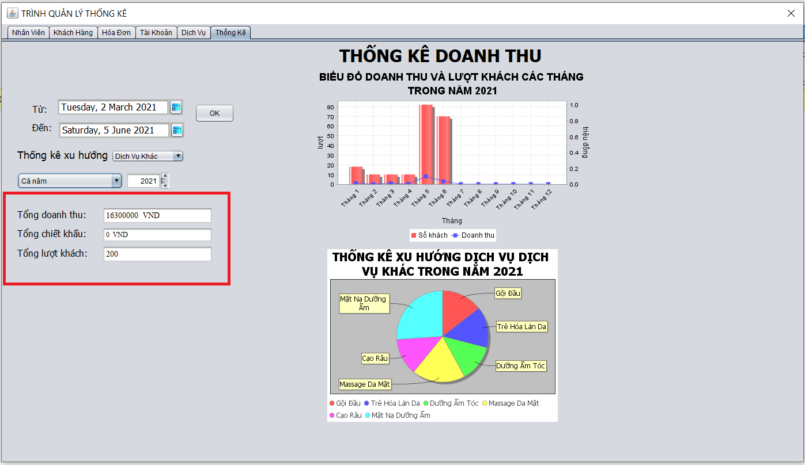

**Hình 4.9.3. Hiển thị bản thống kê và biểu đồ**

* Hiển thị biểu đồ **Thống kê doanh thu và Lượt khách**

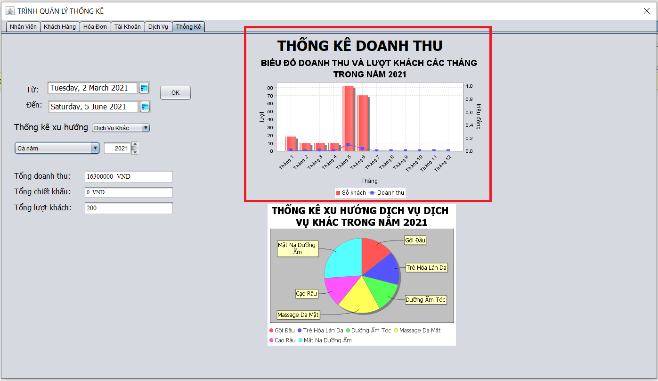

**Hình 4.9.4. Biểu đồ thống kê và Lượt khách**

* Hiển thị biểu đồ **Xu hướng dịch vụ**

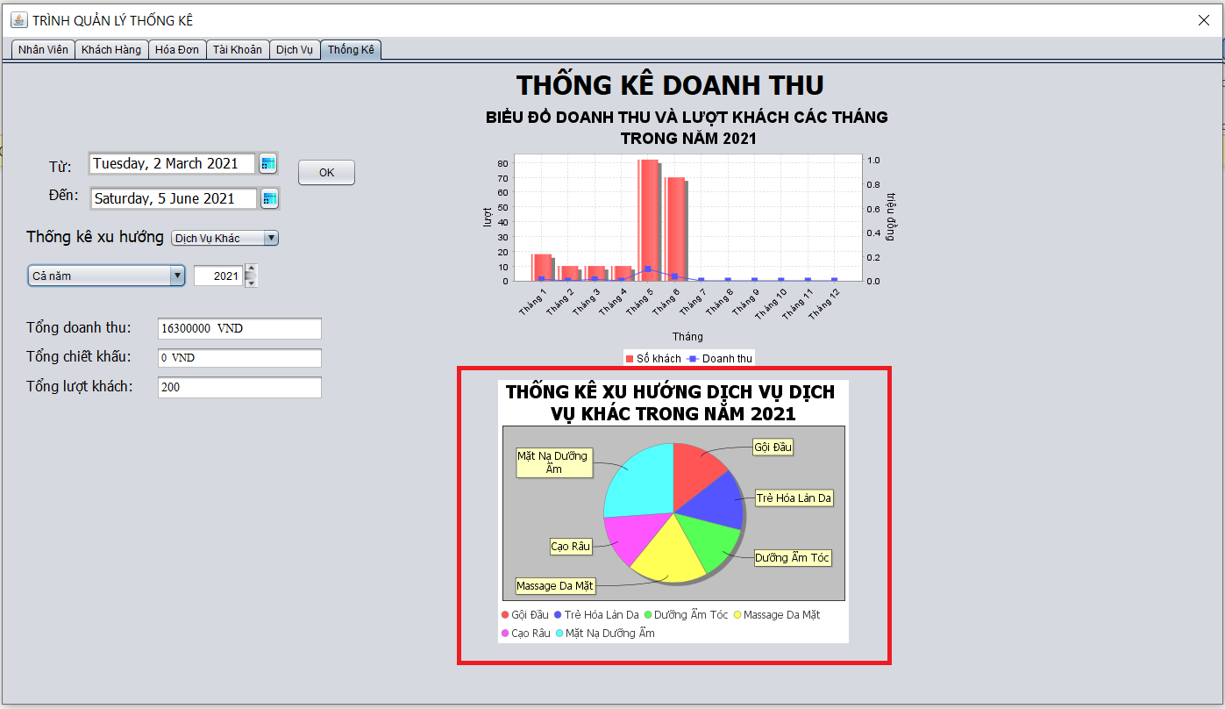

**Hình 4.9.5. Biểu đồ Xu hướng dịch vụ**

**Test case 10:** Lập hoá đơn thanh toán.

* **Các bước thực hiện:**
* Đăng nhập tài khoản nhân viên hoặc quản lý hệ thống.
* Nhập thông tin số điện thoại khách hàng vào mục **Số điện thoại** sau đó nhấn phím **Enter** từ bàn phím. Nhập các thông tin khách hàng còn trống (nếu khách hàng chưa từng sử dụng dịch vụ tại của hàng).
* Tại màn hình chính, khách hàng xem được các hình mẫu tương ứng với từng loại dịch vụ. Nháy nút **Back** hoặc **Next** để xem dịch vụ ở trang tiếp theo.
* Tiến hành chọn mục **Loại dịch vụ** và **Dịch vụ** tương ứng mà khách hàng đã chọn.
* Nháy nút **Thêm** để thêm dịch vụ khách hàng sử dụng vào hoá đơn.
* Nháy nút **Giảm số lượng** để giảm số lượng dịch vụ mà khách hàng đang lựa chọn.
* Chọn các mục chiết khấu mà khách hàng hiện tại đã có.
* Nháy nút **Thanh toán.**
* **Kết quả mong đợi:**
* Nếu hệ thống đã tồn tại thông tin khách hàng thì sau khi nhấn phím **Enter** sẽ tự động trích xuất dữ liệu khách hàng và hiển thị lên màn hình hệ thống.

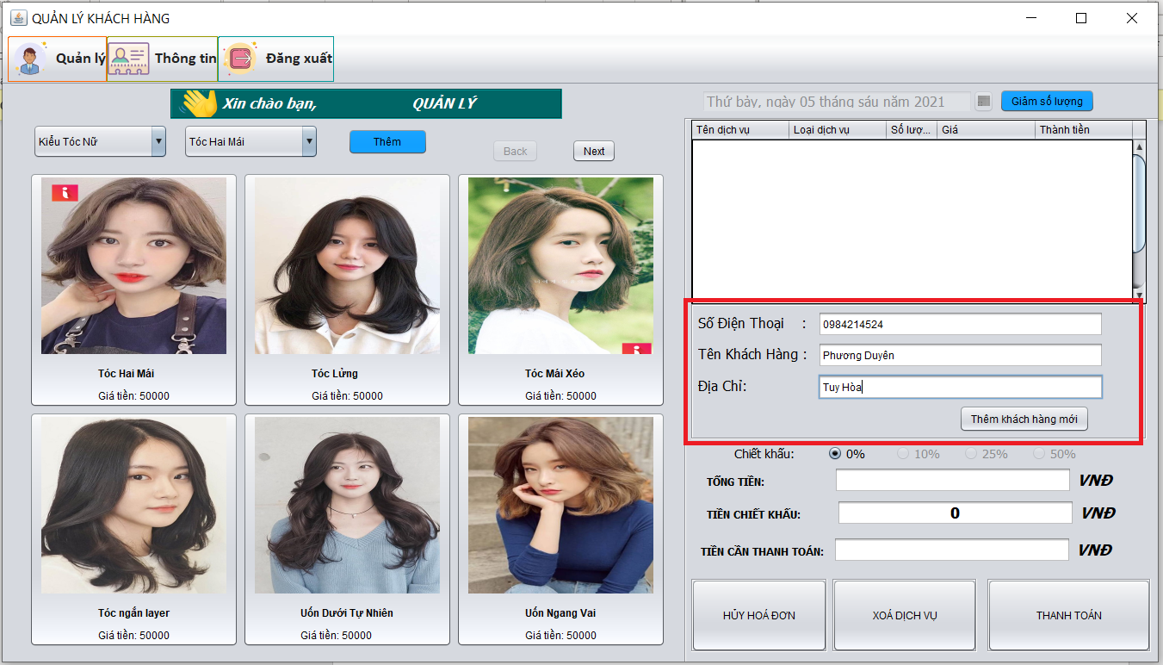

**Hình 4.10.1. Nhập thông tin khách hàng**

* Các chức năng thêm và giảm số lượng hoạt động đúng.

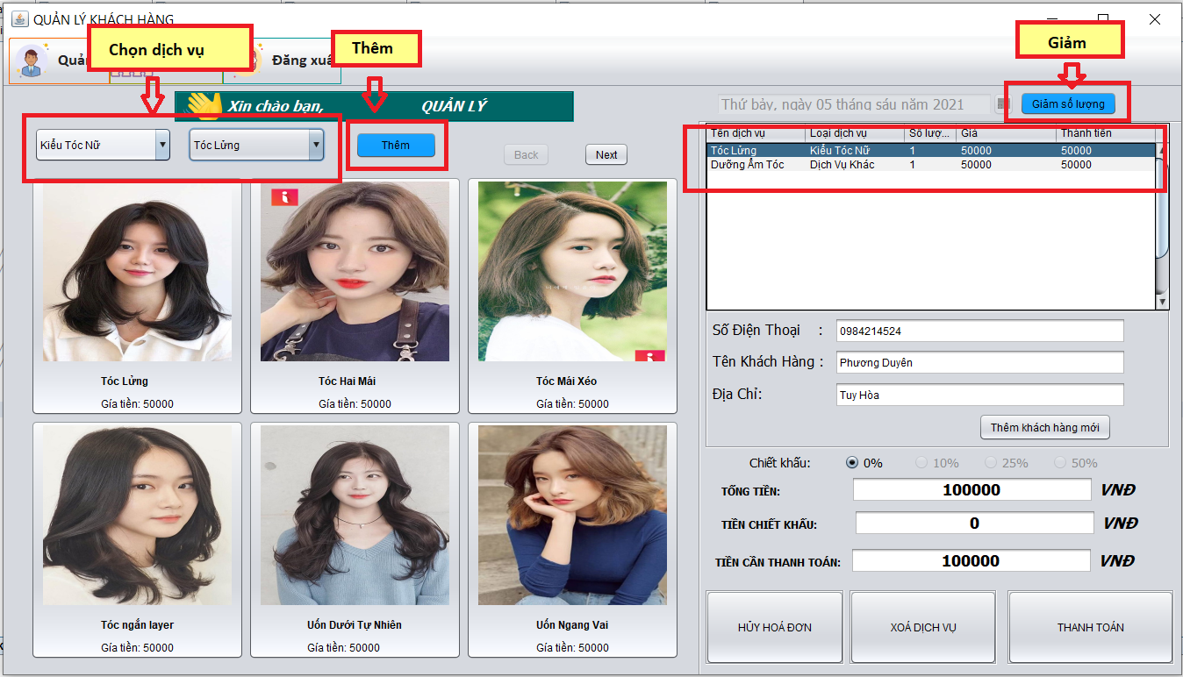

**Hình 4.10.2 Chọn dịch vụ**

* Di chuyển trang trước trang sau xem các mục dịch vụ hoạt động tốt
* Phần mềm sẽ thông báo thanh toán thành công.

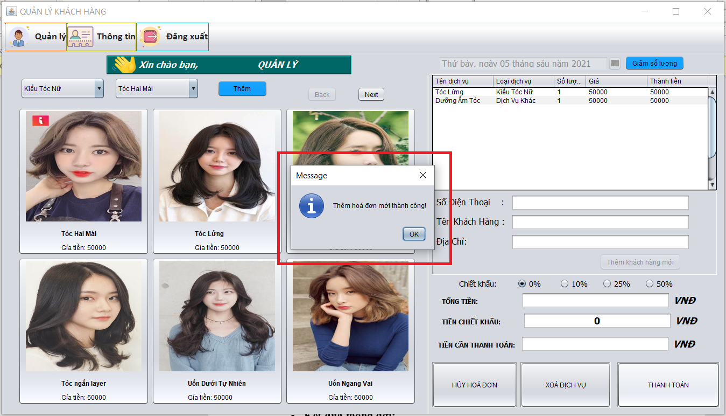

**Hình 4.10.3. Thông báo thêm hóa đơn thành công**

## 5. Tổng kết

Đã hoàn thành hầu hết các chức năng cần thiết để cung cấp cho người sử dụng.

**Ưu điểm:**

* Giao diện tối ưu, đơn giản giúp người dùng có thể sử dụng dễ dàng ngay cả không hiểu gì về công nghệ.
* Tìm kiếm thông tin nhân viên, khách hàng, hóa đơn một cách nhanh chóng.
* Tích hợp một số tính năng như: tính toán, thống kê, tạo biểu đồ.
* Có thể phân quyền tài khoản cho người sử dụng

**Nhược điểm:**

* Quá trình load dữ liệu từ CSDL còn hơi lâu.
* Chưa có tính năng xuất hóa đơn ra file hóa đơn để in (file PDF).
* Chưa làm được tính năng chọn dịch vụ trực tiếp từ màng hình mà phải chọn từ comboBox

**Hướng phát triển trong tương lai**

* Nâng cấp cho phần mềm có thể chạy đa nền tảng
* Bổ sung thêm các chức năng mới khác.
* Tăng tốc phần mềm cho tốc độ nhanh hơn và ưu việt hơn